МОСКОВСКИЙ ГОСУДАРСТВЕННЫЙ УНИВЕРСИТЕТ
ИМЕНИ М.В. ЛОМОНОСОВА

Биологический факультет
Кафедра биоинженерии

Выпускная квалификационная работа бакалавра

БИОИНФОРМАТИЧЕСКИЙ ОТБОР МИШЕНЕЙ CAS-БЕЛКОВ С УЧЕТОМ ЭПИГЕНЕТИЧЕСКОГО КОНТЕКСТА ДЛЯ НАПРАВЛЕННОЙ РЕГУЛЯЦИИ АКТИВНОСТИ ГЕНОВ

Студента IV курса
Узденова Азамата Алибековича

Научные руководители:
д. ф.-м. н, чл.-корр. РАН, профессор А.К. Шайтан
м.н.с. А.К. Грибкова

Рецензент:
к.б.н., м.н.с. Сколковского института науки и технологий А.Д. Кононкова

Москва, 2026

Оглавление
1. Введение 2
2. Цель 3
3. Задачи 3
4. Литературный обзор 4
4.1. Система CRISPR/Cas: компоненты и инженерные конструкции 4
4.2. Применение систем CRISPR/Cas в геномном и эпигеномном редактировании, детекции и скрининге 6
4.3. Факторы, определяющие специфичность взаимодействия CRISPR/Cas с целевыми последовательностями 8
4.4. Подходы к отбору целевых последовательностей на основе данных экспрессии, эпигенетических характеристик и экспериментальной валидации 9
4.4.1. Аннотация хроматиновых состояний (ChromHMM) для классификации активности генов 9
4.4.2. Интеграция данных RNA-seq для отбора генов-мишеней 12
4.4.3. Автоматизированные алгоритмы мультиомной оценки gRNA 14
4.4.4. Инструменты проектирования gRNA и базы экспериментально проверенных направляющих РНК 15
4.4.5. Оценка эффективности on-target и минимизация off-target эффектов 17
4.4.6. Экспериментальная валидация отобранных gRNA 20
4.4.7. Существующие пробелы в обл-ти и место настоящей работы 21
5. Материалы и методы 22
5.1. Общий принцип работы пайплайна 22
5.2. Объекты исследования 23
5.3. Источники данных 23
5.4. Определение промоторных областей 24
5.5. Инструменты и программная среда 24
5.6. Совмещение промоторов с аннотациями ChromHMM 24
5.7. Множества активных генов по ChromHMM и RNA-seq 25
5.8. Сравнительный анализ по клеточным линиям 25
5.9. Согласованность результатов ChromHMM и RNA-seq 25
5.10. Выделение мишеней Cas в промоторах и в плазмиде 26
5.11. Проверка согласованности интерпретаций ChromHMM 26
5.12. Оценка on-target и off-target для gRNA 27
5.13. Поиск потенциальных триплексных участков вблизи мишени 27
5.14. Визуализация 28
5.15. Ограничения 28
6. Результаты и обсуждение 28
6.1. Разработка алгоритма подбора целевых последовательностей для системы CRISPR/Cas 29
6.1.1. Идентификация PAM-последовательностей (NGG) 30
6.1.2. Оценка триплекс-образующего потенциала вблизи целевых последовательностей 30
6.1.3. Оценка on-target и off-target эффектов gRNA 31
6.2. Отбор генов-мишеней для задач транскрипционной репрессии 32
6.2.1. Аннотация хроматиновых состояний (ChromHMM) 32
6.2.2. Анализ экспрессии генов по данным RNA-seq 39
6.2.3. Анализ метилирования ДНК 41
6.3. Применение разработанного алгоритма 43
6.3.1. Отбор мишеней в плазмидной конструкции для задачи репрессии генов 43
6.3.2. Отбор мишеней в геноме клеточной линии K562 44
6.3.3. Отбор мишеней в геноме клеточной линии NHEK 44
7. Заключение 45
8. Выводы 46
9. Список литературы 47

1. Введение

Система CRISPR/Cas (Clustered Regularly Interspaced Short Palindromic Repeats / CRISPR-associated proteins) представляет собой адаптивный иммунный механизм бактерий и архей, ставший в последние годы универсальным инструментом для направленного изменения генома и регуляции экспрессии генов. Возможность задавать целевой участок ДНК подбором короткой направляющей РНК (gRNA) сделала эти системы основой современной генной инженерии; в 2020 году Э. Шарпантье и Дж. Дудна были удостоены Нобелевской премии по химии за разработку метода редактирования генома на основе CRISPR/Cas (Jinek et al., 2012).
Эффективность и безопасность редактирования зависят прежде всего от правильного выбора целевой последовательности: направляющая РНК должна обеспечивать высокий уровень редактирования в запланированном локусе и одновременно не вызывать нежелательных разрезов в других участках генома. Помимо параметров самой gRNA, на результат существенно влияет биологический контекст целевого локуса, прежде всего состояние хроматина, уровень транскрипции и метилирование ДНК. Эти факторы уже учитываются в современных подходах по отдельности, но в рамках одного воспроизводимого алгоритма объединяются редко, что снижает надёжность отбора мишеней и затрудняет переносимость решений между задачами и клеточными линиями.
Настоящая работа посвящена разработке биоинформатического подхода, в котором оценки эффективности и специфичности направляющих РНК объединены с эпигенетическими и транскриптомными данными в единой схеме отбора мишеней. Подход апробирован на клеточных линиях K562 и NHEK, а также на плазмидной конструкции для линии HEK293.

2. Цель

Целью данной работы являлась разработка и применение подхода для отбора и ранжирования мишеней CRISPR/Cas на основе интеграции мультиомиксных данных.

3. Задачи

1. Разработать алгоритм подбора целевых последовательностей CRISPR/Cas, включающий поиск PAM-мотивов, оценку целевой активности и специфичности направляющих РНК и анализ потенциала образования триплексов вида «РНК-ДНК-ДНК».
2. На основе данных об экспрессии, функциональных состояниях хроматина и метилировании ДНК выделить наборы кандидатных генов-мишеней (активных и не относящихся к housekeeping-генам) в линиях K562 и NHEK.
3. Применить разработанный алгоритм для отбора мишеней в плазмидной конструкции и в геномах клеточных линий K562 и NHEK.

4. Литературный обзор

4.1. Система CRISPR/Cas: компоненты и инженерные конструкции

Человек менял геном других организмов (растений и животных) из поколения в поколение с древнейшего времени, проводя отбор наиболее продуктивных сортов и пород. Появление в 1970-х методов изменения уже сформировавшегося генома можно рассматривать как закономерный этап развития этого направления человеческой деятельности. Такие методы продолжают свое активное развитие по сей день. С ними связана деятельность множества известных ученых, ассоциировано большое количество премий. Говорит само за себя и число клинических исследований генотерапевтических препаратов: с 1989 по 2016 г. их было проведено свыше 2300. Само выражение «редактирование генома» подразумевает высокую точность и результативность механизмов его изменения, в истории лечения болезней человека оно представляет собой качественно новый этап в развитии лекарств: природные экстракты сменились сначала низкомолекулярными лекарствами, затем пришел черед биологических молекул (по больше части, антител), сейчас же настало время еще более продвинутой, геномной терапии. Ключевую роль в этом сыграет система CRISPR/Cas - важнейшее открытие не только в области редактирования генома, но во всех областях естественных наук (Ребриков, 2016). Общая структура системы CRISPR/Cas9 представлена на Рис. 1 (Hillary, Ceasar, 2023).
Система CRISPR и ассоциированные с ней белки Cas представляет собой адаптивный иммунный механизм прокариот, защищающий клетки от чужеродных генетических элементов. Структурно система включает три основных компонента: CRISPR-массив, состоящий из коротких палиндромных повторов, разделенных уникальными спейсерами (фрагментами ДНК вирусов или плазмид); tracrRNA (транс-активирующая crRNA), необходимую для созревания crRNA и формирования функционального комплекса с Cas-белком; и гены cas, кодирующие эффекторные белки. Классификация систем CRISPR/Cas выделяет два класса: класс 1, где эффекторный комплекс состоит из нескольких субъединиц (типы I, III и IV), и класс 2, использующий единственный эффекторный белок (типы II, V и VI). Наибольшее распространение в биотехнологии получил белок Cas9 типа II из Streptococcus pyogenes (spCas9), использующий двухкомпонентную гидовую РНК (gRNA), объединяющую crRNA и tracrRNA в единую молекулу (Jiang, Doudna, 2017).
Для практического применения системы CRISPR/Cas были разработаны разнообразные инженерные конструкции. Базовая конструкция для геномного редактирования включает экспрессионную кассету для Cas9 (под контролем промотора CMV или EF1a) и кассету для gRNA (под контролем промотора U6 или H1). Такие конструкции могут быть доставлены в клетки в виде плазмид, в составе вирусных векторов (AAV, лентивирус) или в форме рибонуклеопротеинового (RNP) комплекса. Помимо нативного Cas9, широко применяются его модификации: каталитически неактивный dCas9 (dead Cas9), используемый для транскрипционной активации (CRISPRa) или репрессии (CRISPRi) при слиянии с активационными (VP64, p65, Rta) или репрессорными (KRAB) доменами; никазы Cas9 (Cas9n), вносящие одноцепочечный разрыв и применяемые в парном дизайне для повышения специфичности; а также модификации с расширенным набором PAM-мотивов, такие как xCas9 и SpCas9-NG (Anzalone et al., 2020).

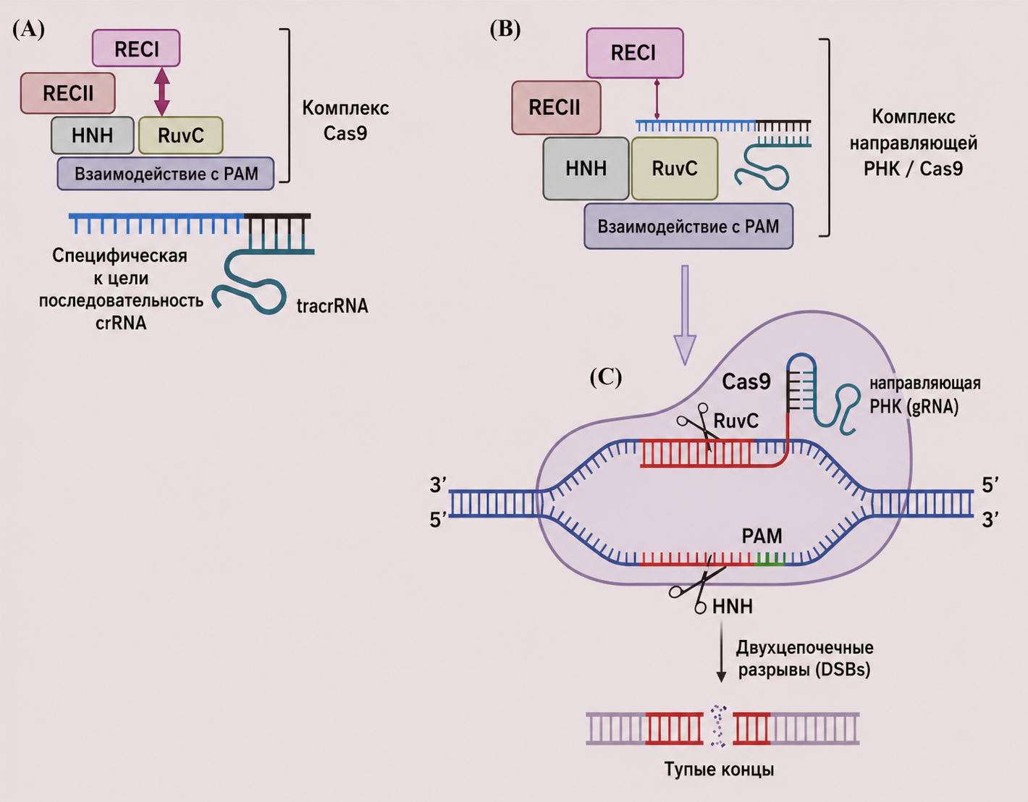
Рисунок 1 - Общая структура системы CRISPR/Cas9: домены белка Cas9 и механизм действия (Hillary, Ceasar, 2023)

spCas9 - белок Streptococcus pyogenes длиной 1368 аминокислот. На примере этого самого используемого геномного редактора можно рассмотреть общие принципы строения, модификации и использования системы CRISPR/Cas.
spCas9 состоит из двух долей: нуклеазной (NUC) доли, содержащей два никазных домена HNH и RuvC и отвечающей за расщепление ДНК, и распознающей (REC) доли, способной связывать и удерживать ДНК-РНК дуплекс и состоящей из доменов REC-I, REC -II и REC-III. Механизм действия spCas9 включает в себя распознавание и связывание целевой ДНК с помощью гидовой РНК (gRNA), после чего происходит ее разрезание.
Для усовершенствования spCas9 применяются различные методы: замена доменов, рациональный дизайн, направленная эволюция, слияние с другими белками и инженерия гидовой РНК. Такие модификации позволяют значительно расширить возможности использования spCas9 в различных областях науки и медицины. Они могут служить для повышения активности и расширения диапазона целей (делают spCas9 более универсальным инструментом для редактирования генома), повышение точности редактирования (позволяют корректнее исправлять генетические мутации) и сокращение иммуногенности (делают возможным использование spCas9 в терапевтических целях). Модификации Cas-белка могут проводится и с другими целями, набор их возможных назначений очень широк (Kovalev et al., 2024).
Помимо классических нуклеаз, на базе CRISPR/Cas созданы редакторы оснований (base editors, BE) и редакторы с обратной транскриптазой (prime editors, PE). Базовые редакторы соединяют каталитически ослабленный вариант Cas9 (никазу или dCas9) с дезаминазой и позволяют конвертировать одно основание в другое без двуцепочечного разрыва: цитозиновые редакторы (CBE) превращают C в T, адениновые (ABE) - A в G (Komor et al., 2016; Gaudelli et al., 2017). Prime editors используют Cas9-никазу, слитую с обратной транскриптазой, и позволяют вносить точечные замены, короткие вставки и делеции по шаблону, закодированному в самой направляющей РНК (pegRNA), без необходимости в донорной матрице и двуцепочечном разрыве (Anzalone et al., 2019). Эти инструменты расширили спектр возможных вмешательств за пределы простых нокаутов и стали важной частью современного арсенала редактирования генома.

4.2. Применение систем CRISPR/Cas в геномном и эпигеномном редактировании, детекции и скрининге

CRISPR-Cas9 позволяет точечно редактировать ДНК in vitro - комплекс находит нужный участок с помощью направляющей РНК (gRNA), комплементарной целевой последовательности, и вносит точный разрез (Jinek et al., 2013). Далее клетка восстанавливает ДНК, что может быть использовано для различных целей (Kim et al., 2014). Нокауты получают благодаря неточному пути репарации - не-гомологичному соединению. Интеграция новой последовательности возможна через путь, при котором клетка использует предложенный исследователем шаблон ДНК для восстановления разреза. Активация или репрессия гена достигается при использовании неактивного Cas9 (La Russa, Qi, 2015).
Помимо классического геномного редактирования, система CRISPR/Cas нашла широкое применение в эпигеномном редактировании. Платформы на основе dCas9, слитого с ферментами, модифицирующими хроматин (например, p300 для ацетилирования гистонов, DNMT3A для метилирования ДНК или TET1 для деметилирования), позволяют направленно изменять эпигенетические метки в конкретных геномных локусах без внесения разрывов в ДНК. Такой подход открывает возможности для изучения функций регуляторных элементов и потенциального лечения заболеваний, связанных с нарушениями эпигенетической регуляции (Hilton et al., 2015).
Системы CRISPR/Cas также активно применяются в молекулярной детекции. Платформы SHERLOCK (на основе Cas13) и DETECTR (на основе Cas12a) используют коллатеральную нуклеазную активность эффекторных белков для высокочувствительного обнаружения нуклеиновых кислот, что продемонстрировано, в частности, при диагностике вирусных инфекций (Gootenberg et al., 2017). В области функциональной геномики CRISPR-скрининги полногеномного масштаба (с использованием библиотек gRNA, охватывающих все гены) стали стандартным инструментом для идентификации генов, ответственных за определенные клеточные фенотипы, лекарственную устойчивость и механизмы заболеваний (Shalem et al., 2015).
Особую роль в задачах настоящей работы играют системы транскрипционной регуляции на основе dCas9. В CRISPRi-системах dCas9 слит с репрессорным доменом KRAB и подавляет экспрессию целевого гена за счёт блокирования транскрипции и привлечения репрессивных хроматиновых комплексов (Gilbert et al., 2014). В CRISPRa-системах dCas9 слит с активирующими доменами (например, VP64, p65, Rta или их комбинацией в конструкции SAM), что приводит к выраженной активации транскрипции целевого гена (Konermann et al., 2015). Эффективность таких вмешательств зависит не только от выбора gRNA, но и от исходного состояния хроматина в области мишени: гены с активирующими метками сильнее реагируют на CRISPRa, тогда как при использовании dCas9-DNMT3A для направленного метилирования предпочтительны промоторы, обогащённые CpG-островками (Vojta et al., 2016).

4.3. Факторы, определяющие специфичность взаимодействия CRISPR/Cas с целевыми последовательностями

Специфичность взаимодействия комплекса CRISPR/Cas9 с геномной ДНК определяется совокупностью структурных, термодинамических и контекстных факторов. Первичным детерминантом является комплементарность 20-нуклеотидной направляющей последовательности gRNA и целевого участка ДНК. Экспериментально установлено, что наибольшее значение имеет так называемая seed-область - участок из 8-12 нуклеотидов, непосредственно прилегающий к мотиву PAM (Protospacer Adjacent Motif). Несовпадения в seed-области, как правило, резко снижают эффективность связывания и расщепления, тогда как несовпадения в дистальной части спейсера допускаются с существенно меньшими потерями активности (Fu et al., 2013).
PAM-мотив выполняет функцию первичного сигнала узнавания: для spCas9 каноническим является мотив 5'-NGG-3', расположенный непосредственно после целевой последовательности на нецелевой цепи ДНК. Cas9 сканирует геном, распознавая PAM, и лишь затем инициирует проверку комплементарности между gRNA и протоспейсером. Наличие неканонических PAM (NAG, NGA) может приводить к снижению эффективности, но в отдельных случаях допускает off-target связывание (Hsu et al., 2013).
Помимо первичной последовательности, на специфичность влияет эпигенетический и хроматиновый контекст целевого локуса. Участки открытого хроматина, характеризующиеся активными метками гистонов (H3K4me3, H3K27ac) и отсутствием метилирования ДНК, более доступны для Cas9, что повышает как on-target, так и off-target активность. Напротив, компактный гетерохроматин создает стерический барьер, снижающий вероятность расщепления (Wu et al., 2014). Состав нуклеотидов в непосредственной близости от целевого сайта (в частности, содержание GC и наличие гомополимерных участков) также вносит вклад в конформационную динамику комплекса и, как следствие, в эффективность редактирования (Doench et al., 2014). Термодинамическая стабильность дуплекса gRNA-ДНК, оцениваемая по свободной энергии Гиббса, коррелирует с активностью Cas9: чрезмерно стабильные дуплексы могут затруднять высвобождение разрезанной ДНК, а недостаточно стабильные - не обеспечивать эффективного связывания (Farasat, Salis, 2016).
Доступность хроматина для Cas9 количественно оценивается современными методами картирования открытых регионов: DNase-seq, FAIRE-seq и в последние годы преимущественно ATAC-seq, который требует малого количества клеток и обеспечивает высокое разрешение (Buenrostro et al., 2013). Корреляция активности Cas9 с доступностью хроматина показана для разных типов клеток и подчёркивает, что эпигенетический контекст следует учитывать наравне с признаками последовательности при отборе gRNA. Дополнительные данные о трёхмерной организации генома (Hi-C) позволяют выявлять регуляторные связи между удалёнными элементами и потенциально объясняют различия в активности gRNA, мишени которых формально находятся в схожем локальном контексте, но различаются по принадлежности к топологически ассоциированным доменам.

4.4. Подходы к отбору целевых последовательностей на основе данных экспрессии, эпигенетических характеристик и экспериментальной валидации

4.4.1. Аннотация хроматиновых состояний (ChromHMM) для классификации активности генов

Важнейшим этапом в отборе целевых последовательностей для системы CRISPR/Cas является определение функционального состояния геномных локусов. Одним из основных подходов к такой классификации служит анализ хроматиновых состояний с помощью инструмента ChromHMM.
Биологический контекст работы CRISPR/Cas в локусе и три метода его оценки представлены на Рис. 2. ChromHMM, RNA-seq и анализ метилирования ДНК - это три самостоятельных источника данных, описывающих активность гена: состояние хроматина, уровень транскрипции и эпигенетическую разметку промотора.

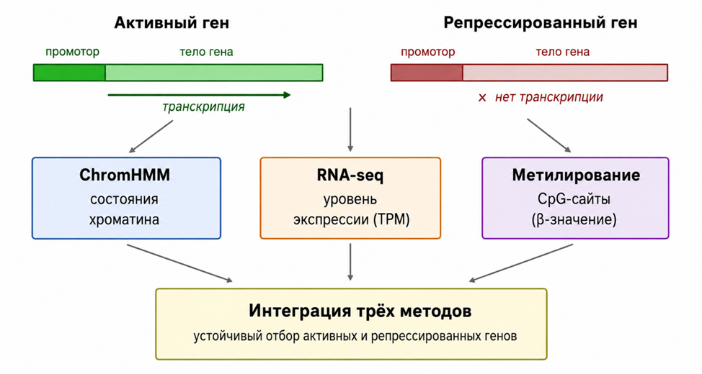
Рисунок 2 - Биологический контекст активности генов и три метода его оценки.

ChromHMM (Ernst, Kellis, 2012) - широко используемый инструмент для анализа состояний хроматина и аннотации генома, основанный на скрытой марковской модели. Он позволяет выявлять комбинации модификаций гистонов по всему геному. Модель учитывает наличие или отсутствие каждой метки в фиксированных окнах по 200 пар оснований и сегментирует геном на дискретные состояния, соответствующие промоторам, энхансерам, транскрибируемым областям и участкам репрессированного или неактивного хроматина. Использованные в нашей работе сочетания эпигенетических меток соответствуют следующим регуляторным элементам:
Active Promoter (Активный промотор)
Weak Promoter (Слабый промотор)
Inactive/poised Promoter (Неактивный/готовый к активации промотор)
Strong enhancer (Сильный энхансер)
Strong enhancer (Сильный энхансер)
Weak/poised enhancer (Слабый/готовый к активации энхансер)
Weak/poised enhancer (Слабый/готовый к активации энхансер)
Insulator (Инсулятор)
Transcriptional transition (Транскрипционный переход)
Transcriptional elongation (Транскрипционная элонгация)
Weak transcribed (Слабо транскрибируемая область)
Polycomb-repressed (Репрессия Polycomb-комплексом)
Heterochrom; low signal (Гетерохроматин; слабый сигнал)
Repetitive/CNV (Повторы/вариации числа копий)
Repetitive/CNY (Повторы/CNY)

В задачах классификации активности генов ChromHMM выделяет состояния, тесно связанные с транскрипционной активностью генов: для активных генов, это, как правило, наличие H3K4me3 и H3K27ac в промоторных областях. Репрессированные или неактивные состояния связаны с такими метками, как H3K27me3, или с отсутствием активирующих меток. Такая сегментация позволяет функционально категоризировать гены, что важно для геномного анализа (Ernst, Kellis, 2017).
Использование ChromHMM бинаризованных данных о метках хроматина повышает устойчивость к шуму и упрощает биологическую интерпретацию. Программа может одновременно интегрировать несколько наборов данных по модификациям гистонов, обучаясь и формируя результаты, воспроизводимые в разных типах клеток (Ernst, Kellis, 2012).
Этот инструмент успешно применили для аннотации более чем 100 клеточных линий и тканей человека и мыши, что позволило получить детальную информацию о состояниях хроматина, согласующуюся с регуляторной активностью генов и профилями экспрессии.
Воспроизводимость аннотаций ChromHMM подтверждена во многих исследованиях на разных человеческих линиях, включая K562 (хронический миелолейкоз) и NHEK (нормальные кератиноциты кожи) (Ernst et al., 2011). Моделирование нескольких типов клеток, включая эти две линии, дало согласованные карты состояний хроматина: активные промоторные и энхансерные состояния стабильно попадают в участки ДНК с активной экспрессией генов (Pallarès Masmitjà et al., 2019). Сегментация в K562 и NHEK выявила как общие, так и специфические регуляторные элементы, отражающие особенности этих клеточных линий.
Кроме того, крупные исследования, например работа Gagliardi и соавт., расширили применение ChromHMM: были созданы карты состояний хроматина у мыши, хорошо согласующиеся с человеческими аннотациями. Это подчеркнуло консервативность связи между состояниями хроматина и активностью генов (Corsi et al., 2022). Такие аннотации позволяют сравнивать регуляторные механизмы у разных видов и предлагают масштабируемый подход к классификации генов в разнообразных биологических контекстах.
Таким обрзаом, ChromHMM автоматизировал анализ состояний хроматина и оценку активности генов, объединяя многочисленные эпигеномные данные и сегментируя геном на различные состояния. Применение в K562 и NHEK показало одновременно высокую согласованность и клеточную специфичность паттернов, связанных с регуляцией активных и неактивных генов.
Помимо ChromHMM, для сегментации хроматина применяются альтернативные подходы: Segway, основанный на динамической байесовской сети, EpiCSeg и более поздние модели, объединяющие сигналы ChIP-seq и ATAC-seq в единой вероятностной структуре (Hoffman et al., 2012). Эти методы обычно дают сопоставимые результаты на одних и тех же входных данных, но различаются гибкостью числа состояний и интерпретируемостью. ChromHMM остаётся наиболее распространённым решением благодаря простоте настройки и широкой воспроизводимости модели 15 состояний на разных линиях. Сравнение профилей K562 и NHEK по этой модели показывает, что общие функциональные регионы (housekeeping-промоторы, конститутивные энхансеры) разделяются между линиями, тогда как клеточно-специфичные элементы существенно различаются - это и позволяет использовать пары линий для проверки клеточной специфичности отбираемых мишеней.

4.4.2. Интеграция данных RNA-seq для отбора генов-мишеней

Наряду с эпигенетической аннотацией, транскриптомные данные предоставляют независимый и количественно точный источник информации об активности генов, что позволяет верифицировать и дополнить результаты хроматинового анализа.
Интеграция данных RNA-seq для выбора целевых генов показала себя как эффективный способ повысить точность редактирования с помощью CRISPR/Cas9 (Wang et al., 2020). RNA-seq дает точные количественные профили экспрессии и дополняет аннотации хроматиновых состояний ChromHMM, помогая точнее выделять биологические мишени.
В ряде исследований было осуществлено сочетание RNA-seq с эпигенетической информацией, в частности, в работах с системой CRISPR-Cas. Так, Lanciault и соавт. предложили CHANGE-seq для оценки активности работы CRISPR-Cas9 по всему геному с учетом генетического и эпигенетического контекста, включая доступность хроматина и уровни экспрессии. Авторы показали, что побочные разрезы чаще встречаются в высокоэкспрессируемых генах, определенных по RNA-seq, то есть транскрипционно активные локусы более уязвимы к действию Cas9.
Cancellieri и соавт. представили инструмент CRISPRroots, который объединяет RNA-seq с результатами редактирования CRISPR для оценки как on-target, так и off-target эффектов. Система связывает транскрипционные изменения, выявленные RNA-seq, с CRISPR-опосредованными преобразованиями, позволяя подтвердить разрушение целевых генов. Интеграция RNA-seq не только подтверждает попадание в мишень, но и выявляет внецелевые изменения экспрессии, обеспечивая более полную оценку специфичности. Подход проверили на нескольких человеческих клеточных линиях, подвердив его надежность для оценки точности и эффективности редактирования (Cancellieri et al., 2022).
Также можно отметить работу, где с использованием профилей RNA-seq и карт ChromHMM была определена сеть регуляции плюрипотентности в эмбриональных стволовых клетках. Сопоставив уровни экспрессии по RNA-seq с активными состояниями хроматина, авторы сузили круг генов-мишеней для CRISPR-изменений до транскрипционно активных и эпигенетически доступных. Такой мультиомный подход улучшил функциональную аннотацию и точность таргетирования как в человеческих, так и в мышиных ЭСК. Эффект подтвердили экспериментально нокаутами и профилированием экспрессии в моделях стволовых клеток.
В CRISPRa-скринингах, совмещенных с RNA-seq, состояния хроматина по ChromHMM тесно связаны с вариабельностью экспрессии и откликом на активацию: гены с активными метками стабильно и заметно повышают экспрессию при CRISPRa во всех популяциях, тогда как гены в репрессированных состояниях реагируют слабо. Это показывает, что уровни экспрессии по RNA-seq дополняют карты хроматина и помогают предсказывать эффективность gRNA (Wang et al., 2020).
В целом, данные RNA-seq - важный этап для приоритизации генов-мишеней, а их интеграция с аннотациями хроматиновых состояний, такими как ChromHMM, заметно улучшает выбор мишеней для gRNA CRISPR/Cas9. Добавление RNA-seq в пайплайны проектирования CRISPR-систем делает решения более обоснованными. Эти выводы также подтверждены на разных человеческих клеточных линиях (Bhagwat et al., 2020).
Развитие одноклеточных подходов вывело анализ CRISPR-скринингов на новый уровень детализации. Технологии Perturb-seq и CROP-seq позволяют одновременно тестировать тысячи отдельных gRNA в популяции клеток и регистрировать транскриптомный отклик каждой клетки в отдельности (Dixit et al., 2016; Datlinger et al., 2017). Это даёт возможность оценивать эффект конкретной gRNA без необходимости предварительного разделения клеток на отдельные культуры и делает CRISPR-скрининги значительно более информативными для функциональной геномики. В контексте настоящей работы данные таких скринингов служат внешней проверкой для предсказаний на основе мультиомных признаков: ожидаемая эффективность gRNA, рассчитанная по комбинации on-target, off-target и эпигенетического контекста, должна согласовываться с наблюдаемым транскриптомным откликом.

4.4.3. Автоматизированные алгоритмы мультиомной оценки gRNA

Объединение данных хроматинового анализа и транскриптомики в едином вычислительном программном конвейере позволяет автоматизировать процесс отбора и ранжирования направляющих РНК.
В современных подходах к мультиомной оценке gRNA отбор и ранжирование мишеней основано на объединении аннотаций состояний хроматина (ChromHMM), профилей экспрессии по RNA-seq и алгоритмов оценки on-target и off-target активности. Учёт биологического контекста позволяет точнее приоритизировать мишени, повышая on-target эффект и снижая off-target (Bhagwat et al., 2020).
Однако пока лишь немногие инструменты способны одновременно оценивать тысячи потенциальных gRNA и параллельно учитывать триплекс-образующий потенциал прилежащих последовательностей. Современные пакеты CRISPRware (Malekos et al., 2025), crisprDesign (Hoberecht et al., 2022) и BEstimate (Dinçer et al., 2025) поддерживают расширенный скрининг с оценкой on-/off-target, но их возможности по триплекс-скринингу ограничены, из-за чего часто приходится подключать дополнительные вычислительные шаги.
Составление списка кандидатов обычно начинают с поиска NGG-мотивов по всему геному. На этом этапе формируют список 20-нуклеотидных последовательностей с координатами и аннотируют их по локальному геномному контексту (экзон/интрон/промотор), признакам последовательности (GC-содержимое, гомополимеры) и составу прилегающих оснований. Модули on-target скоринга опираются на разные предсказатели - как базовые, так и ML-модели. Инструменты off-target поиска выравнивают каждого кандидата на референсный геном.
Структурные проверки - опциональный, но рекомендуемый шаг. Прогноз вторичной структуры gRNA помогает исключать направляющие, склонные к структурам, мешающим загрузке Cas9 или гибридизации с мишенью.
Итогом работы пайплайна обычно является ранжированная таблица (последовательность gRNA, геномные координаты, on-target и off-target оценки, состояние хроматина в области мишени, экспрессия целевого гена, структурные показатели), сопровождаемая визуализациями. Поскольку расчётные решения не могут полностью заменить эксперимент, лучшая практика - сочетать мультиомный отбор с экспериментальной проверкой нескольких высокооценённых кандидатов.

4.4.4. Инструменты проектирования gRNA и базы экспериментально проверенных направляющих РНК

Практическая реализация описанных выше подходов воплощена в многочисленных программных инструментах и базах данных. Существуют базы проверенных gRNA для разных геномов: например, Cas-Database - для нокаутов генов (Park, Kim, Bae, 2016), а также подборки направляющих для задач активации и репрессии (La Russa, Qi, 2015). Однако такие библиотеки часто слишком унифицированы и не всегда подходят под конкретную исследовательскую задачу, поэтому проектирование gRNA приходится выполнять самостоятельно.
Эффективная gRNA должна сочетать высокую on-target активность с минимальным риском off-target эффектов. Универсальные платформы проектирования (CRISPOR, CHOPCHOP) прогнозируют off-target эффекты, оценивают специфичность и могут использовать мультиомные данные для повышения точности (Haeussler et al., 2016; Mohr et al., 2016).
Несмотря на прогресс, проектирование gRNA по-прежнему ограничивается вариабельностью эффективности нацеливания, риском off-target разрезов и зависимостью от доступности хроматина в разных типах клеток. Современные модели учитывают как признаки последовательности (GC-состав, вторичная структура), так и эпигенетический контекст, что повышает специфичность отбора. Стратегия скрининга активности gRNA в клетках человека и пример анализа значимости признаков представлены на Рис. 3 и Рис. 4 (Liu et al., 2022).

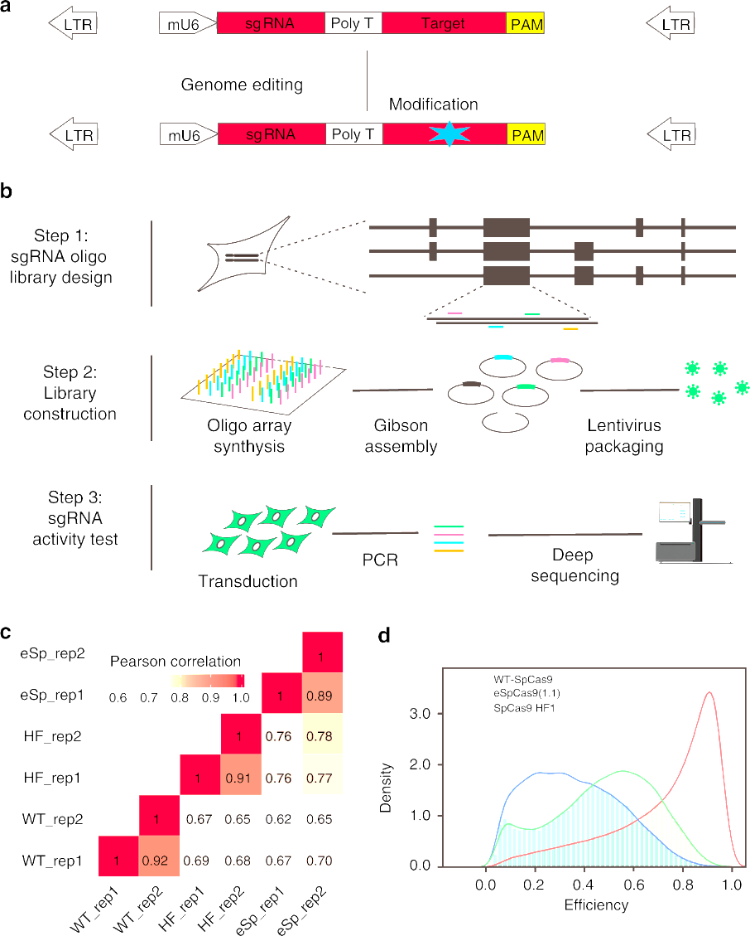
Рисунок 3 - Стратегия скрининга активности gRNA в клетках человека. a) Схема тестирования активности gRNA - по доли внесенных инделов. b) Дизайн и проведение скрининга. Библиотека из 80 263 пар «направляющая РНК - мишень». Олигонуклеотиды амплифицировали ПЦР и клонировали в лентивирусные векторы. Затем библиотеку упаковали в вирусные частицы и использовали для трансдукции клеток, экспрессирующих Cas9. c) Коэффициент корреляции Пирсона для частоты инделов между повторами экспериментов. d) Распределение активности gRNA для трёх вариантов нуклеазы Cas9 (Liu et al., 2022).

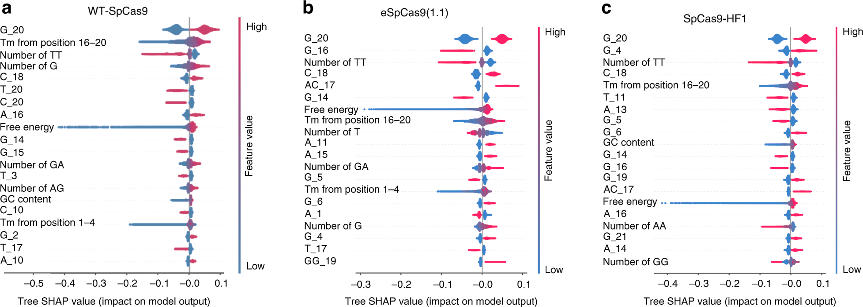
Рисунок 4 - Оценка значимости признаков, связанных с активностью gRNA, методом Tree SHAP. a-c: топ-20 наиболее значимых признаков для WT-SpCas9, eSpCas9 и SpCas9-HF1 соответственно. На левой панели показаны нуклеотиды и их позиции: для примера, GG_19 - дуплет GG, начинающийся с позиции 19 (Liu et al., 2022).

4.4.5. Оценка эффективности on-target и минимизация off-target эффектов

Центральной задачей при проектировании gRNA является достижение баланса между высокой on-target активностью и минимальным уровнем побочных off-target разрезов. Для решения этой задачи разработаны специализированные модели и алгоритмы.
Ранние работы предполагали, что CRISPR-Cas9 может успешно воздействовать на любую 20-нуклеотидную последовательность рядом с PAM. Однако экспериментально показано, что эффективность редактирования сильно отличается от сайта к сайту: некоторые последовательности изначально работают лучше других (Doench et al., 2014; Hsu et al., 2013).
Крупные скрининги в различных организмах выявили несколько ключевых факторов высокой эффективности gRNA: избегание поли-T мотивов, оптимальное содержание GC (около 40-60%), наличие гуанина перед PAM (GNGG), а также особую важность нуклеотидов в области длиной 10-12 нуклеотидов, прилегающей к PAM. Учёт термодинамической стабильности и близости к старту транскрипции дополнительно повышал точность прогнозов.
Для задач с каталитически неактивным dCas9 (CRISPRa, CRISPRi) важно учитывать пуриновое обогащение участка ДНК рядом с целевой последовательностью. Чтобы сформировать триплекс, который повышает стабильность связывания, целевой сайт и пурин-обогащённая триплекс-образующая последовательность должны быть разделены линкером из 6 нуклеотидов произвольного состава.
Помимо признаков последовательности самой gRNA, на эффективность регуляции экспрессии с помощью dCas9 влияет возможность образования триплексных структур ДНК в окрестности целевого сайта. Триплекс-образующие олигонуклеотиды (TFO) формируют устойчивые тройные спирали с ДНК через хугстиновское или обратное хугстиновское спаривание оснований, что повышает специфичность связывания dCas9 в задачах регуляции генов (Taniguchi, Sasaki, 2018).
Значимым шагом в развитии алгоритмов оценки on-target активности стала модель Doench et al. Rule Set 2 - регрессия, обученная на тысячах gRNA из крупных скринингов по нокаутам. Она учитывает позиции нуклеотидов, GC-состав и контекст рядом с PAM, и хорошо отделяет эффективные направляющие от неэффективных. Модель показала стабильные результаты на независимых наборах данных, включая скрининги CRISPRa/CRISPRi, и реализована в инструменте Azimuth 2.0 (Doench et al., 2014).
В целом, к ключевым факторам высокой эффективности gRNA относятся оптимальный GC-состав, отсутствие поли-T-участков и крайних смещений по количеству пуриновых или пиримидиновых оснований, а также выраженные позиционные эффекты в seed-области. Учёт геномного и эпигеномного контекста дополнительно повышает точность отбора. Несмотря на усложнение моделей, экспериментальная валидация остаётся обязательной: для каждого локуса обычно тестируют 3-5 кандидатных gRNA. Общая схема пайплайна предсказания эффективности sgRNA представлена на Рис. 5 (Wilson, O'Brien, Bauer, 2018).
Побочные разрезы (off-target cleavage) остаются одной из главных проблем при редактировании генома с помощью CRISPR/Cas9, особенно в терапевтических направлениях, где нежелательные двуцепочечные разрывы могут нарушать стабильное функционирование генома. Ключевые способы уменьшения off-target эффектов представлены на Рис. 6 (Wienert, Cromer, 2022).
Ранние работы показали, что устойчивость к несовпадениям между gRNA и ДНК-мишенью зависит от их позиции. Несовпадения в области рядом с PAM (первые 8-12 нуклеотидов) резко снижают эффективность действия Cas, тогда как более удалённые варианты чаще допускаются (Hsu et al., 2013; Fu et al., 2013).
Развитые на этих принципах вычислительные инструменты - Cas-OFFinder, Azimuth с штрафами за off-target и составные оценки специфичности (CFD-score) - позволили существенно снизить частоту побочных разрезов. Подходы, основанные исключительно на выравнивании последовательностей, склонны завышать риск; современные системы оценки учитывают также вторичную структуру gRNA, геномные аннотации и контекст seed-области (Haeussler et al., 2016).
В трансляционных исследованиях оптимизация gRNA и применение высокоточных нуклеаз стали ключевыми для одобрения CRISPR-терапий. Дополнительные химические модификации gRNA также позволяют уменьшать частоту побочных разрезов.

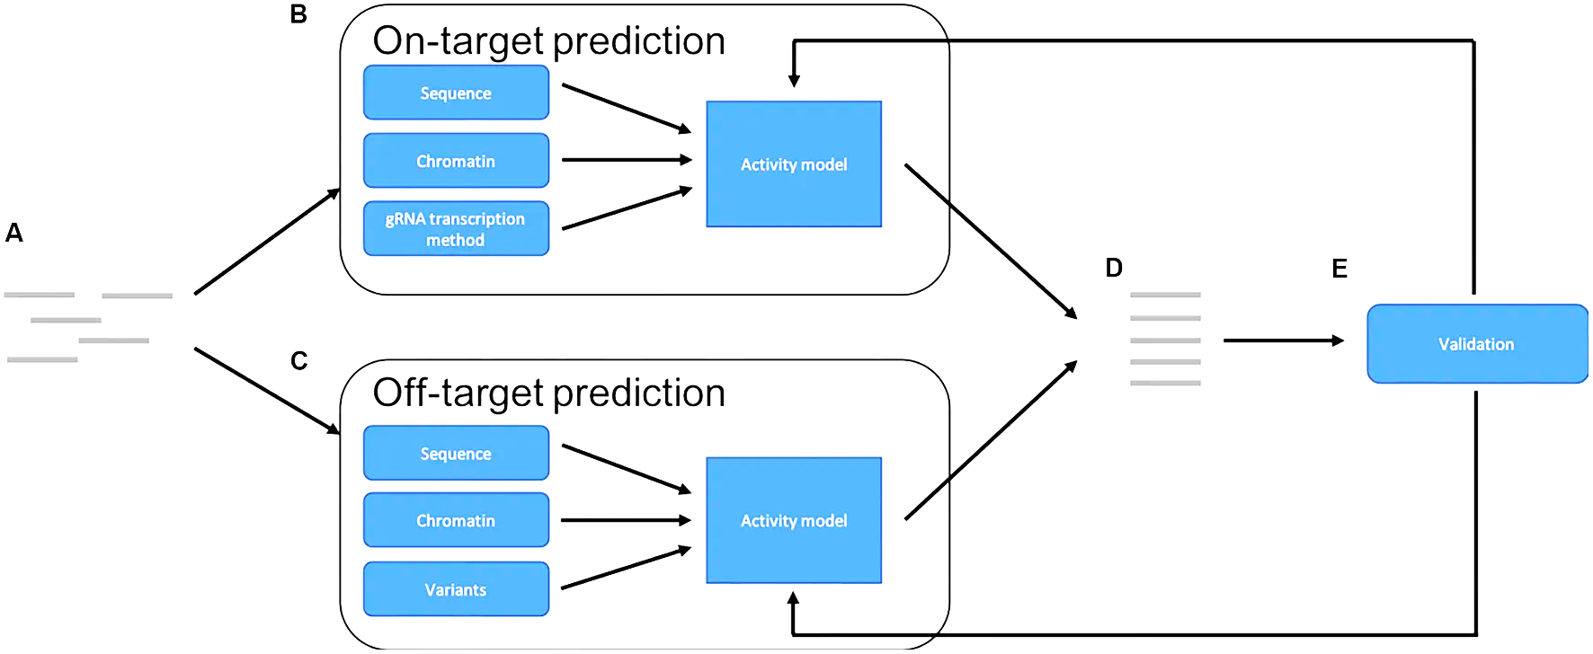
Рисунок 5 - Общая схема пайплайна для предсказания эффективности sgRNA и мишений. A) идентификация потенциальных сайтов-мишеней. B) прогноз активности on-target с учетом комбинации признаков: последовательность, состояния хроматина и способ транскрипции gRNA. C) прогноз активности off-target с учетом последовательности, состояний хроматина, а также возможных вариаций сайта. D) объединение результатов и формирование ранжированного списка оптимальных мишений. E) экспериментальная валидация прогнозов (возможен возврат полученных данных в модель для улучшения будущих предсказаний) (Wilson, O'Brien, Bauer, 2018).

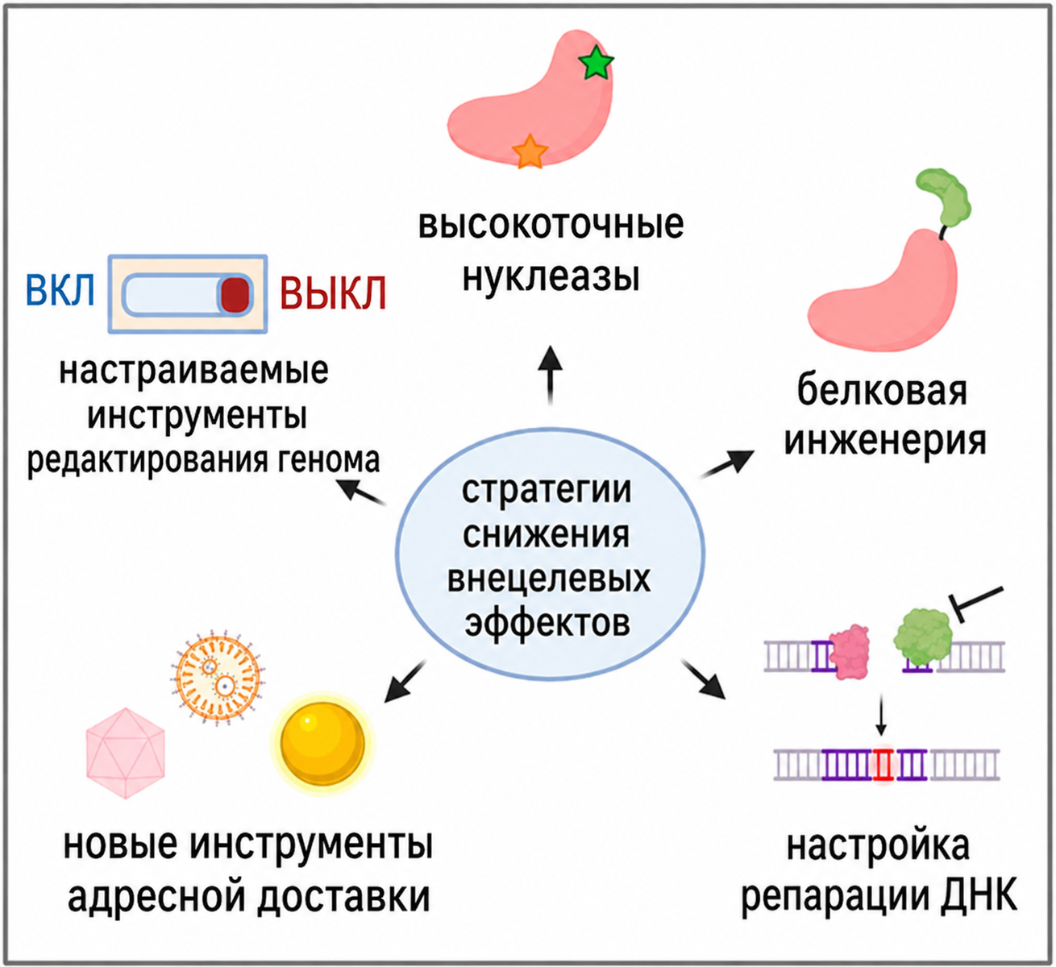
Рисунок 6 - Ключевые способы уменьшить off-target-эффекты - нуклеазы, инженерия белка, настраиваемые инструменты редактирования (в т.ч. модификации gRNA), новые методы таргетной доставки и управление путями репарации ДНК. (Wienert, Cromer, 2022).

Свои особенности есть и у проектирования gRNA для редакторов оснований и prime-редакторов. Помимо общих требований к эффективности и специфичности, здесь важно правильно расположить целевое основание внутри направляющей: каждый редактор активен только в определённой её части. Для prime-редакторов также важна структура самой направляющей, в которую закодирован шаблон будущей замены. Существующие предсказательные модели для этих задач обучены на больших экспериментальных выборках и заметно повышают эффективность подбора по сравнению с простыми правилами (Pallaseni et al., 2022; Mathis et al., 2023).

4.4.6. Экспериментальная валидация отобранных gRNA

Несмотря на значительный прогресс вычислительных методов, экспериментальная валидация остаётся неотъемлемым этапом отбора gRNA. Основными методами верификации эффективности редактирования служат анализ инделов с помощью ампликонного секвенирования (amplicon-seq), методы ICE (Inference of CRISPR Edits) и TIDE (Tracking of Indels by DEcomposition), позволяющие количественно оценить долю модифицированных аллелей. Для выявления off-target разрезов по всему геному применяют GUIDE-seq и CIRCLE-seq (Tsai et al., 2015). Дополнительно функциональный эффект редактирования оценивают с помощью количественной ПЦР (qPCR) и вестерн-блоттинга для измерения изменений экспрессии целевого гена на уровне мРНК и белка соответственно. Стандартная практика предполагает тестирование 3-5 кандидатных gRNA для каждого целевого локуса с последующим отбором наиболее эффективных вариантов.

4.4.7. Существующие пробелы в области и место настоящей работы

Отдельного внимания заслуживает работа Yao et al., в которой разработана вычислительная модель для предсказания эффектов эпигенетического редактирования CRISPR/dCas9-системами на уровне отдельных локусов. Авторы показали, что эффективность подавления или активации транскрипции при использовании dCas9-эффекторов (KRAB, DNMT3A, p300) может быть предсказана исходя из исходного хроматинового контекста мишени и расстояния до сайта старта транскрипции (Yao et al., 2024). Это согласуется с задачами настоящей работы и подтверждает обоснованность учёта эпигенетических признаков при отборе gRNA.
Несмотря на наличие многочисленных инструментов для проектирования gRNA, большинство из них ориентировано на отдельные аспекты оценки (on-target, off-target, хроматиновый контекст) и не обеспечивает комплексной интеграции мультиомных данных в рамках единого воспроизводимого пайплайна. Настоящая работа направлена на восполнение этого пробела: разработанный алгоритм одновременно объединяет аннотации состояний хроматина (ChromHMM, по данным ресурса ChIP-Atlas), профили экспрессии RNA-seq, данные о метилировании ДНК, оценки on-target (Rule Set 2) и off-target (MIT), а также анализ триплекс-образующего потенциала прилежащих последовательностей. В отличие от существующих решений, предлагаемый подход проводит скрининг по всему геному и формирует ранжированный список кандидатных мишеней с учётом клеточно-специфического контекста. Алгоритм является модульным и может быть адаптирован для различных клеточных линий, типов Cas-белков и задач (нокаут, активация, репрессия), что обеспечивает его универсальность и практическую ценность.

5. Материалы и методы

5.1. Общий принцип работы пайплайна

Разработанный алгоритм реализует три последовательных этапа. На первом этапе осуществляется отбор генов-мишеней на основе интеграции данных RNA-seq (TPM, transcripts per million > 1; по данным ENCODE), аннотаций состояний хроматина (ChromHMM) и данных о метилировании ДНК. На втором этапе алгоритм применяется для отбора мишеней в плазмидной конструкции (HEK293) и в геномах линий K562 и NHEK. На третьем этапе проводится идентификация и скоринг целевых последовательностей: PAM-сканирование, оценка on-target и off-target активности, анализ триплекс-образующего потенциала. Схема взаимодействия Cas-белка с ДНК и принцип образования триплексных структур, лежащие в основе оценки потенциала связывания, представлены на Рис. 7 и Рис. 8 соответственно. Алгоритм воспроизводимый и модульный: каждый этап может быть запущен независимо с параметрами, адаптированными под конкретную клеточную линию или задачу. Реализация выполнена в среде Python 3.10 с использованием сборки генома человека GRCh37/hg19.

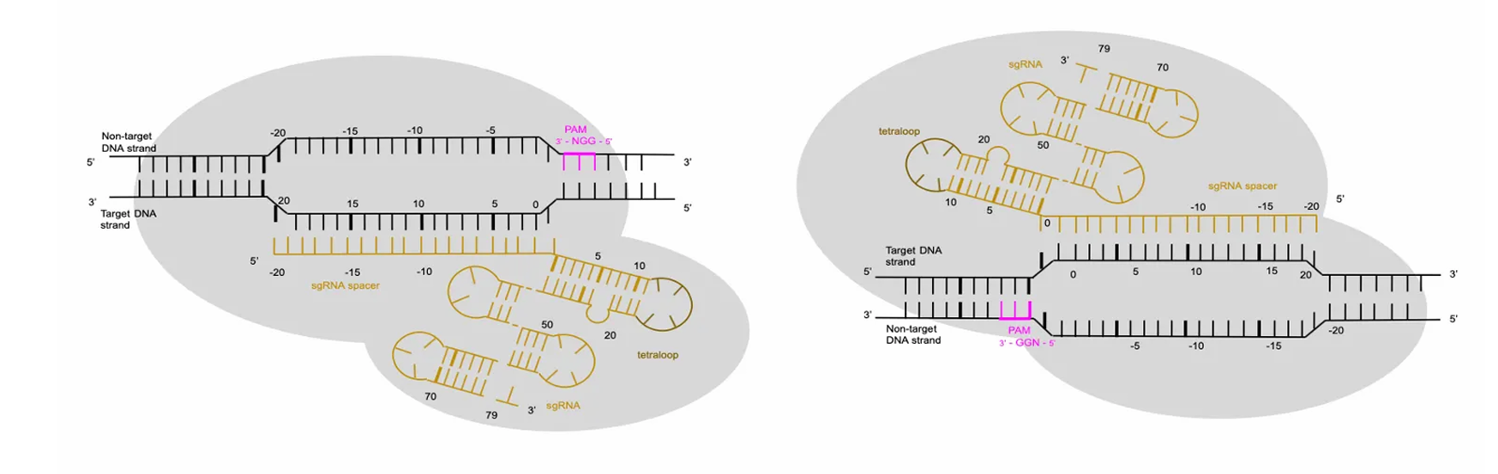
Рисунок 7 - Схема взаимодействия Cas-белка с ДНК

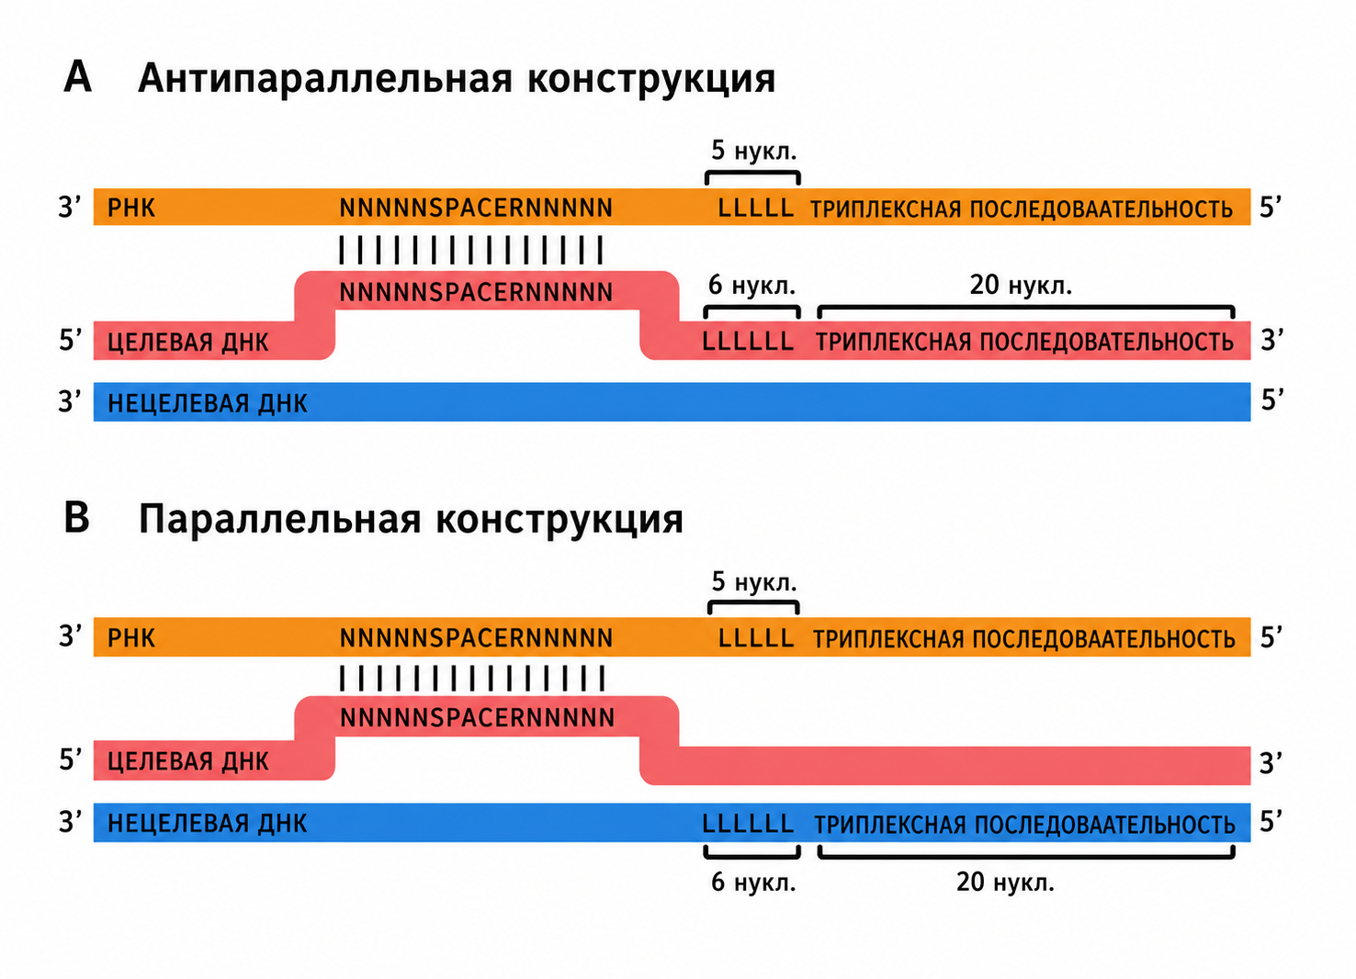
Рисунок 8 - Схема образования триплексных структур при взаимодействии Cas-белка с ДНК

5.2. Объекты исследования

В работе сопоставлялись две человеческие клеточные линии, по которым имеются аннотации состояний хроматина: K562 (хронический миелолейкоз) и NHEK (нормальные эпидермальные кератиноциты). Для каждой линии формировались множества активных генов и оценивались различия в активности промоторов. Отдельно анализировалась плазмидная конструкция, предназначенная для последующей интеграции в геном линии HEK293; именно на её мишенях подбирались триплексные последовательности.

5.3. Источники данных

Координаты белок-кодирующих генов (около 23 000) получены через NCBI Gene для сборки GRCh37.p13/hg19; для каждого гена сохранялись хромосома, начальная и конечная позиции, ориентация и Gene ID. Аннотации состояний хроматина (модель 15 состояний ChromHMM, Ernst, Kellis, 2012) для K562 и NHEK получены из открытых эпигеномных ресурсов (ChIP-Atlas, версия 2023) в формате BED. Список генов «домашнего хозяйства» взят из Human Protein Atlas (HPA) версии 23.0 и использовался для исключения конститутивно экспрессируемых генов при формировании клеточно-специфических наборов мишеней. Таблицы экспрессии в TPM для K562 и NHEK получены из ENCODE; ген считался активным при TPM > 1. Все таблицы обработаны в pandas (1.5) и numpy (1.24).

5.4. Определение промоторных областей

Для каждого гена по координатам NCBI формировался промотор как интервал длиной 500 нуклеотидов до сайта начала транскрипции по направлению транскрипции; для генов на минус-цепи учитывалась ориентация. Все промоторы сохранялись в формате BED с полями chromosome, start, end, strand, gene_id и gene_symbol.

5.5. Инструменты и программная среда

Основной средой исполнения была Python 3.10 со стеком библиотек pandas (1.5.3), numpy (1.24.3), matplotlib (3.7.1), seaborn (0.12.2) и matplotlib_venn (0.11.9). Для on-target скоринга использовался Azimuth 2.0 (Rule Set 2, Doench et al., 2014); для off-target скоринга - алгоритм MIT Off-Target Score (Hsu et al., 2013). Пересечения геномных интервалов выполнялись через bedtools 2.30.0 (модуль intersect). Геномные данные хранились в BED, сводные таблицы - в CSV, графика - в PNG/SVG. Для воспроизводимости фиксировались версии исходных файлов и скриптов.

5.6. Совмещение промоторов с аннотациями ChromHMM

Промоторные интервалы пересекались с аннотациями состояний хроматина с помощью bedtools intersect. Для каждого промотора собиралось множество покрывающих его состояний ChromHMM с указанием доли покрытия. На основе этого выполнялись две задачи: классификация состояния промотора (Active, Weak, Inactive/Poised) и расчёт суммарных метрик покрытия для распределений и круговых диаграмм. Промотор относили к Active, если он перекрывался с состоянием Active Promoter; к Weak - если перекрывался с Weak Promoter; и к Inactive/Poised - если перекрывался с соответствующим состоянием. При попадании под несколько типов разрешение проводилось по приоритету Active > Inactive/Poised > Weak, что отражает практику функциональной интерпретации, в которой активная метка имеет первенство над готовой и слабой.

5.7. Множества активных генов по ChromHMM и RNA-seq

По ChromHMM ген считался активным, если его промотор относился к категории Active Promoter. По RNA-seq ген считался активным, если его TPM > 1. Для каждого набора данных формировали бинарный вектор активности по списку белок-кодирующих генов.
Исключение генов «домашнего хозяйства»: Для задач поиска специфики клеточной линии мы формировали альтернативные множества, в которых из активных генов удаляли housekeeping-гены, чтобы снизить фон, обусловленный базовыми клеточными процессами.

5.8. Сравнительный анализ по клеточным линиям

Для K562 и NHEK строили:
- гистограммы распределений по типам промоторов (Active, Weak, Inactive/Poised),
- диаграммы Венна для множеств активных генов K562 и NHEK, а также пересечение с housekeeping-множеством,
- сводные таблицы пересечений «активных» и «неактивных» множеств при разных источниках меток (промотор vs тело гена (область гена от сайта старта транскрипции до конца последнего экзона, исключая промоторную область)).

5.9. Согласованность результатов ChromHMM и RNA-seq

Чтобы количественно сопоставить метки активности, формировали матрицы бинарных признаков для каждого гена: активен по ChromHMM (0/1), активен по RNA-seq (0/1) - отдельно для K562 и NHEK. Вычисляли парные коэффициенты сопряжённости φ (фи) (поскольку признаки активности генов имеют бинарный вид (0/1), коэффициент корреляции Пирсона для таких данных сводится именно к φ) и визуализировали их в виде тепловых карт (seaborn heatmap). Порог TPM > 1 использовался для определения «активен по RNA-seq».

5.10. Выделение мишеней Cas в промоторах и в плазмиде

Из последовательностей промоторов активных генов (для каждой линии) и из последовательности плазмиды извлекали 20-нуклеотидные кандидаты мишеней для Cas-белка. Результаты агрегировали в таблицы со столбцами: Gene, gRNA, Location, Main score, Triplex sequence, Triplex score. Для перехода к эксперименту приоритизировали лучшие мишени по совокупному баллу и наличию качественных триплексных участков.

5.11. Проверка согласованности интерпретаций ChromHMM

Проводился отдельный контроль того, насколько аннотации ChromHMM согласуются между областями промоторов и тел генов. Для этого:
- считали доли покрытий различных состояний в суммарной длине промоторов и тел генов (круговые диаграммы и боксплоты),
- строили диаграммы Венна для множеств генов, отнесённых к активным/неактивным по промотору, и аналогично - по телу гена.
Для единообразия применялась следующая схема перевода состояний ChromHMM в «Active» и «Repressed»:
- по промотору: Active Promoter (Активный промотор) - Active; Weak Promoter (Слабый промотор) - Repressed; Inactive/Poised Promoter (Неактивный/готовый к активации промотор) - Both (входит в пересечение активных и неактивных),
- по телу гена: Transcriptional elongation (Транскрипционная элонгация) - Active; Transcriptional transition (Транскрипционный переход) - Active; Weak transcribed (Слабо транскрибируемая область) - Repressed; Polycomb-repressed (Репрессия Polycomb-комплексом) - Repressed; Heterochromatin (Гетерохроматин) - Repressed.
Эти правила использовались только в целях согласованных множеств для сравнения промоторов и тел генов.

5.12. Оценка on-target и off-target для gRNA

Для каждой 20-нуклеотидной мишени рассчитывались:
- On-target score: «Optimized score» по Doench, Fusi et al., 2016,
- Off-target score: «Specificity score» по Hsu et al., 2013.
Итоговый Main score определялся как среднее арифметическое между on-target и off-target. Эти баллы использовались для ранжирования и выбора мишеней в дальнейший эксперимент. Веб-сервисы, такие как Benchling, анализировали ограниченные наборы мишеней и не позволяли массовую обработку, поэтому реализована собственная автоматизация.

5.13. Поиск потенциальных триплексных участков вблизи мишени

Разработан скрипт, который, получая координаты мишени Cas-белка, извлекает соседние окна фиксированной длины и проводит их скрининг как кандидатов триплексных участков по пиримидиновому составу и характеру кластеризации C/T. Обрабатывались обе цепи ДНК.
Вход: Текстовый файл с координатами мишеней на верхней цепи (формат строк start-end:), а также параметры извлечения окрестности мишени.
Оценка окна:
Функция возвращает флаг bad и целочисленный score по правилам:
- наличие C или T в позициях 1-4 - bad = True,
- наличие C или T в позициях 5-9 - +2 к score (применяется не более одного раза); иначе, если C/T в позициях 10-19 - +1,
- вычисляется максимальная длина непрерывного участка из C/T: если длина ≥ 4 - bad = True; если длина = 3 - +3 к score; если длина = 2 - +1.
Выход: Формируется таблица с колонками: region_start, region_end, length (10 или 20), sequence, bad, score. Полный результат сохранялся в CSV.
В итоге стал возможен быстрый скрининг потенциальных триплексных окон вокруг координат разреза для приоритизации кандидатов.

5.14. Визуализация

Для суммарных распределений состояний и сравнения линий использовались гистограммы по классам промоторов, диаграммы Венна для множеств активных генов (включая пересечение с housekeeping), тепловые карты корреляций ChromHMM и RNA-seq, круговые диаграммы долей покрытий в суммарной длине промоторов и тел генов, боксплоты по отдельным генам и сводные таблицы с результатами ранжирования мишеней.

5.15. Ограничения

Перевод состояний ChromHMM в бинарную схему Active/Repressed/Both упрощает непрерывную природу регуляторных состояний и принят ради сопоставимости источников данных. Порог TPM > 1 может корректироваться под конкретные цели; альтернативные пороги проверяются в чувствительных анализах. Первичный триплекс-скрининг, основанный на C/T-содержании и кластеризации, служит предварительным фильтром, и для окончательных выводов требуются более строгие биофизические модели и экспериментальная проверка. Итоговый Main score, вычисляемый как среднее on/off-target метрик, является простой агрегацией и при изменении экспериментальных приоритетов может быть заменён взвешенной схемой.

6. Результаты и обсуждение

6.1. Разработка алгоритма подбора целевых последовательностей для системы CRISPR/Cas

  - Общая схема разработанного пайплайна анализа и отбора целевых последовательностей CRISPR/Cas, объединяющая входные данные, основные вычислительные модули и итоговые выходные таблицы, представлена на Рис. 9.

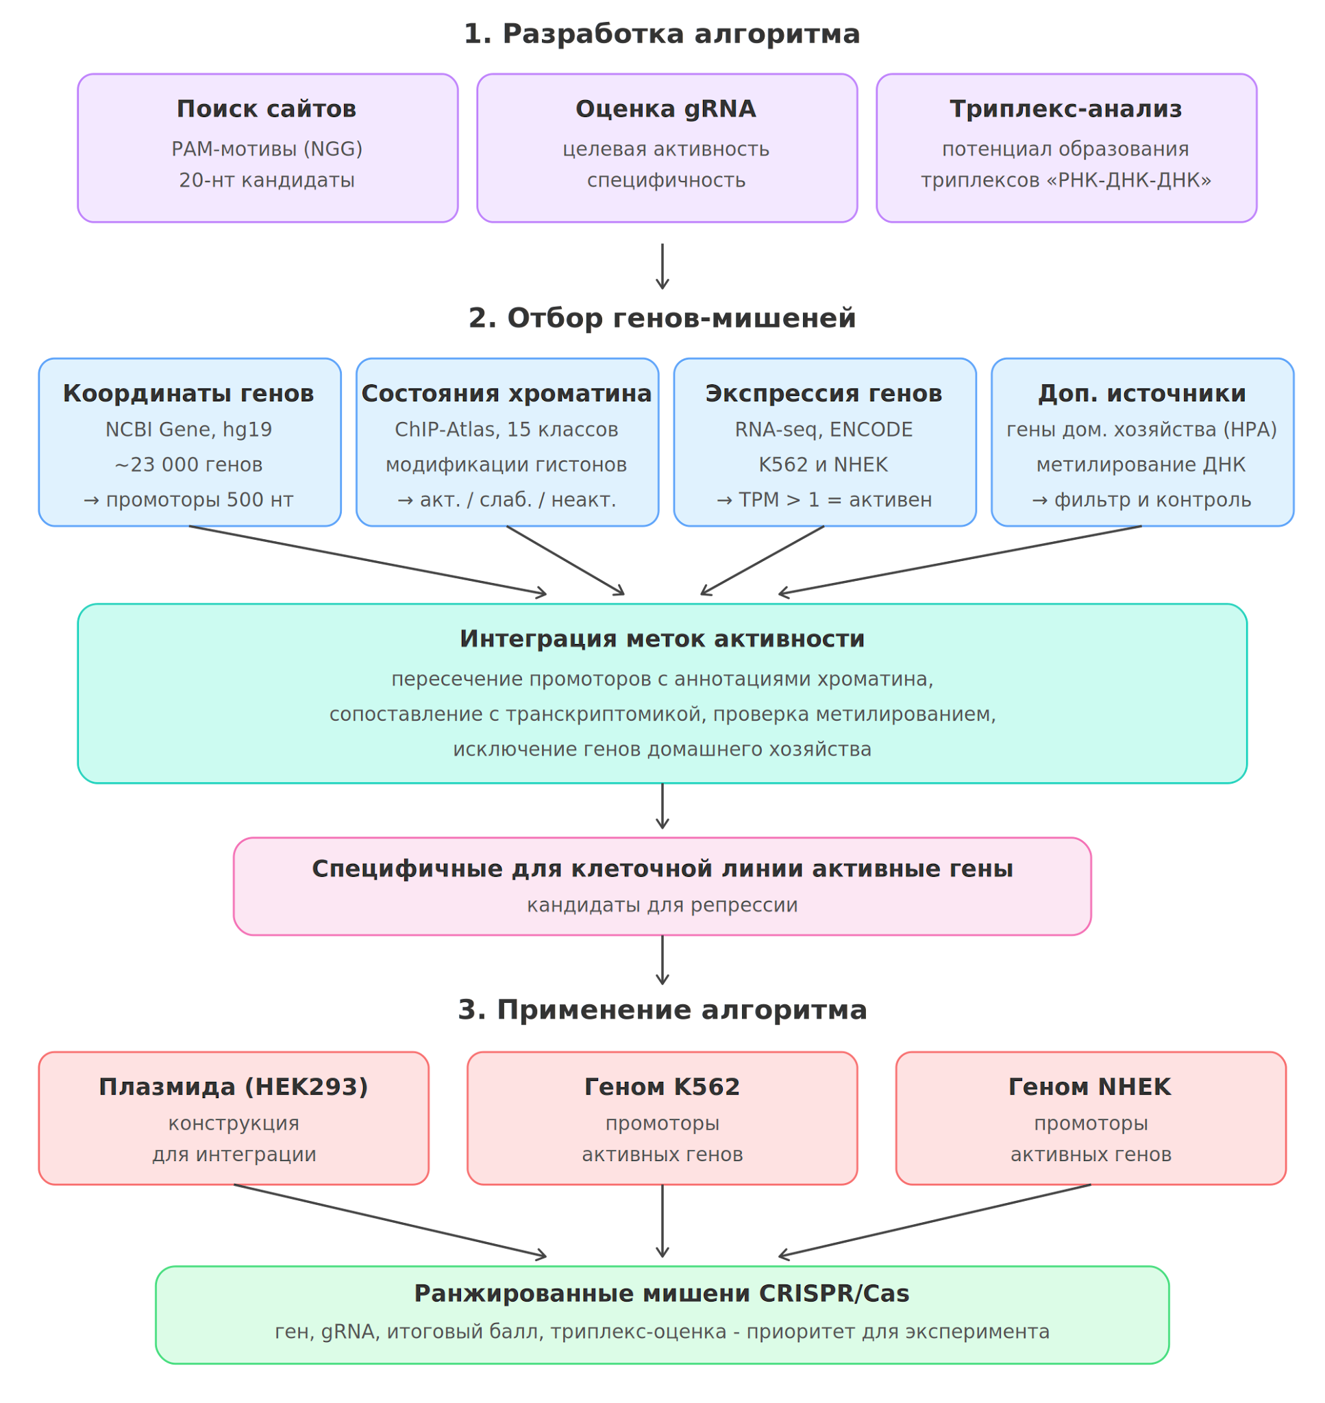
    - Рисунок 9 - Общая схема разработанного биоинформатического пайплайна для отбора целевых последовательностей CRISPR/Cas с учётом эпигенетического контекста.

6.1.1. Идентификация PAM-последовательностей (NGG)

На первом этапе разработки алгоритма был реализован полногеномный поиск PAM-последовательностей (5'-NGG-3') в промоторных областях генов-мишеней. Для каждого белок-кодирующего гена промоторная область определялась как интервал длиной 500 п.н. вверх по течению от сайта начала транскрипции (TSS) по координатам NCBI (сборка GRCh37/hg19). Реализованный Python-алгоритм сканировал обе цепи ДНК промоторного участка, идентифицируя все позиции мотива NGG, и для каждой найденной позиции извлекал 20-нуклеотидную последовательность, расположенную непосредственно перед PAM-мотивом, формируя кандидатную целевую последовательность для gRNA.
Для промоторов генов линии K562 было идентифицировано в среднем 35-40 PAM-сайтов на промотор, что обеспечивало достаточное разнообразие кандидатных мишеней для последующего ранжирования. Аналогичная процедура была проведена для плазмидной конструкции, где поиск PAM охватывал всю последовательность вектора. Результаты сохранялись в формате таблиц с указанием координат, последовательности gRNA, ориентации цепи и гена-мишени.

6.1.2. Оценка триплекс-образующего потенциала вблизи целевых последовательностей

Был реализован алгоритм, получающий координаты мишений, а затем проводящий извлечение окон фиксированной длины рядом с ними (потенциальные триплексные последовательности) и оценивающий их по пиримидиновому содержанию и кластеризации C/T. Подобный поиск триплексных последовательностей проводился как для целевой последовательности ДНК (потенциальные антипараллельные конструкции), так и для нецелевой (потенциальные параллельные конструкции). Схема строения двух вариантов триплексов изображена на Рис. 8.
Возвращается оценка пригодности окон как триплексных последовательностей и баллы для прошедших порог кандидатов. Результаты сохраняются в две таблицы - отдельно для верхней и нижней цепей, что позволяет рассматривать 2 типа конструкций: параллельные или антипараллельные.

6.1.3. Оценка on-target и off-target эффектов gRNA

Для оценки мишеней использовались метрики on-target и off-target - Rule Set 2 и MIT Off-Target Score соответственно. В итоговой таблице (Рис. 10) рассчитывался Main score как среднее от on- и off-target баллов. Такое комбинирование метрик делает приоритизацию устойчивее: высокий on-target при плохой специфичности не подходит, как и идеальная специфичность при низкой эффективности. Дополнительно добавлялся столбец наличия и оценки триплексной последовательности.

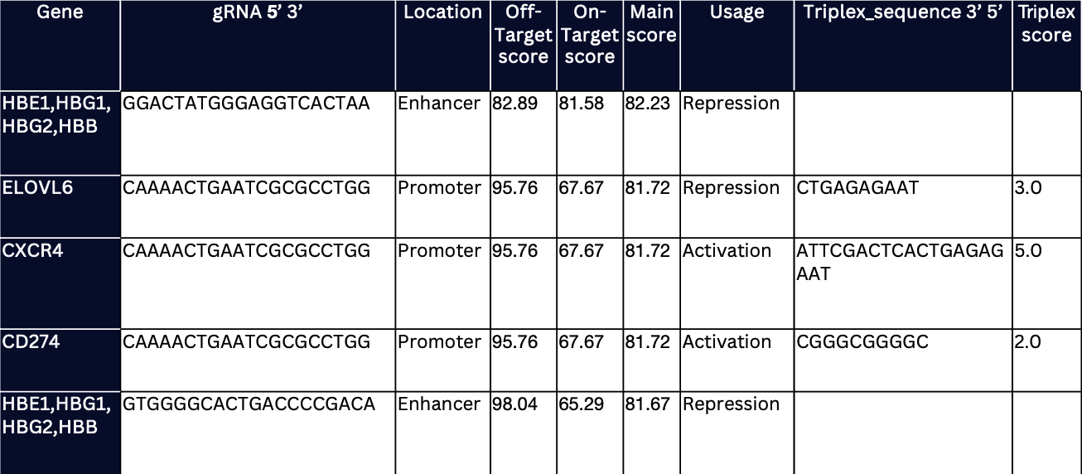
Рисунок 10 - Итоговая таблица скоринга с результатами - gRNA к мишени, Main score и Triplex score

Часть лучших мишеней в плазмидной конструкции была отобрана для эксперимента в HEK293, включая триплекс-кандидаты. Этот шаг связывает биоинформатические и экспериментальные этапы исследования и позволяет уточнить вес метрик.

6.2. Отбор генов-мишеней для задач транскрипционной репрессии

6.2.1. Аннотация хроматиновых состояний (ChromHMM)

Гистограммы на Рис. 11 и Рис. 12 показывают распределения промоторов по классам ChromHMM (Active, Weak, Inactive/Poised) для клеточных линий K562 и NHEK. Профили заметно различаются между линиями по количеству состояний Inactive/Poised, что отражает их эпигенетическую специфику: вариации этой доли описывают изменение объема промоторов, находящихся в готовом состоянии и склонных к активации при изменении контекста. Там, где количество Inactive/Poised выше, часть локусов демонстрирует слабую или пороговую транскрипцию. На этапе первичного отбора мы приоритезируем гены с меткой Active Promoter, рассматривая Inactive/Poised как резервные, потенциально интересные для исследования гены.

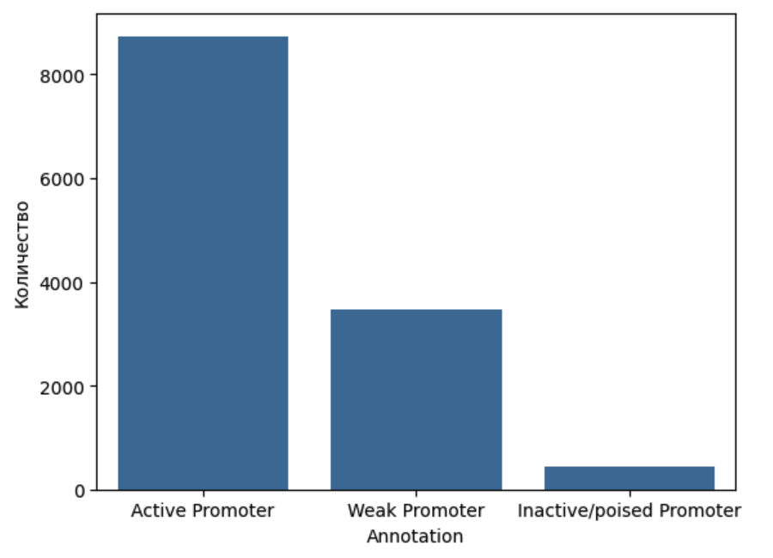
Рисунок 11 - Распределение промоторов для клеточной линии K562

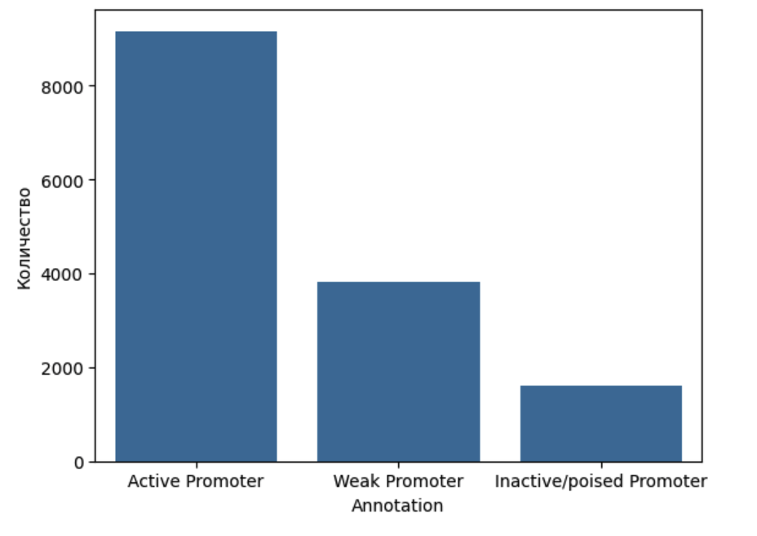
Рисунок 12 - Распределение промоторов для клеточной линии NHEK

Диаграмма Венна на Рис. 13 показывает пересечения множеств активных генов между K562 и NHEK и их перекрытие с генами «домашнего хозяйства». Большое количество housekeeping-генов в пересечении отражает гены, ответственные базовые процессы, поддерживающие жизнедеятельность и ожидаемо активные в большинстве линий. Уникальные сегменты, напротив, представляют клеточно-специфичную регуляцию. Перед сравнением мы исключаем housekeeping-гены, чтобы заведомо не включать в список репрессии гены, отвечающие за ключевые базовые функции организма. Оставшиеся гены из пересечения будут выступать как функционально значимые кандидаты для таргетирования.

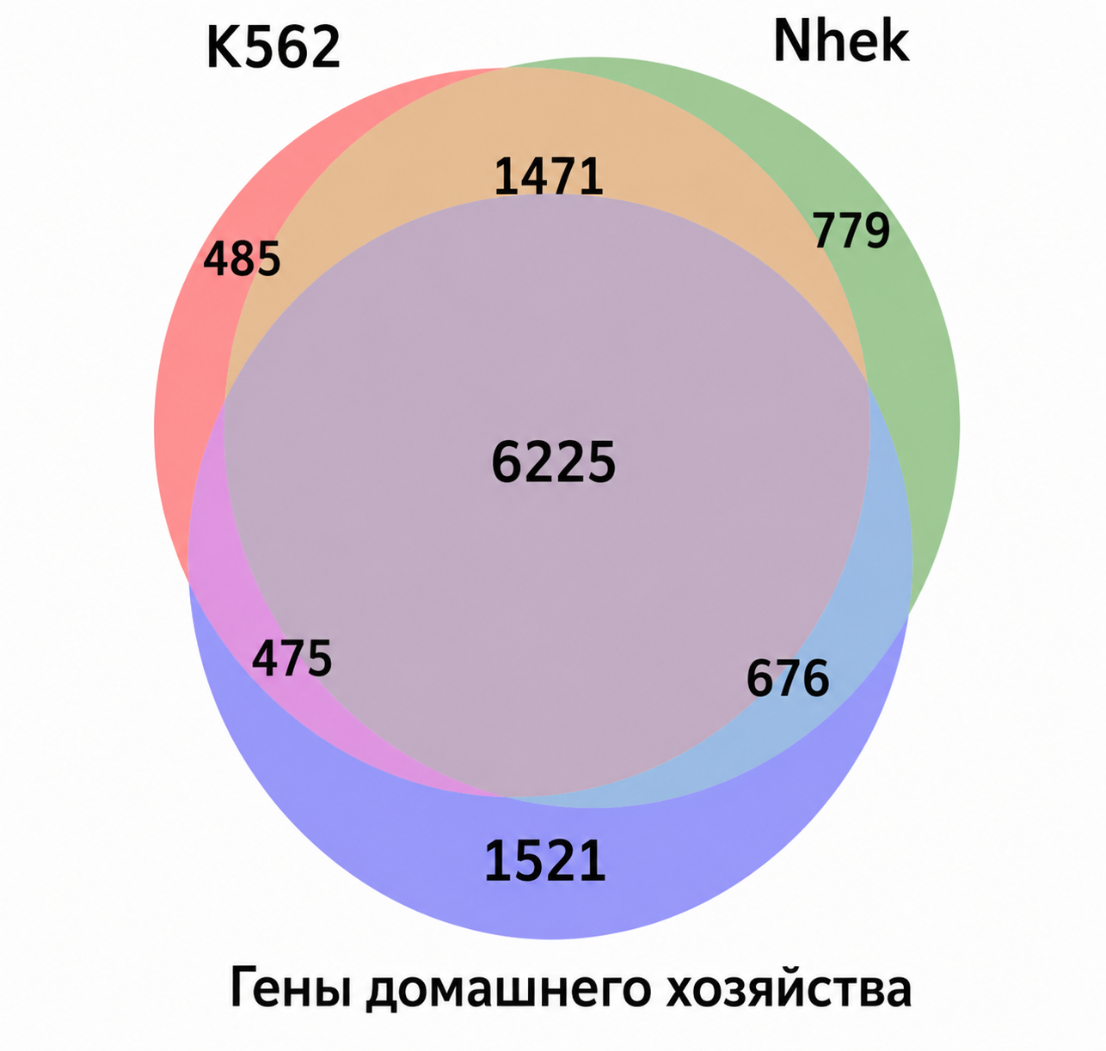
Рисунок 13 - Диаграмма Венна: пересечения множеств активных генов в K562 и NHEK и перекрытие с housekeeping-генами

Визуализация занимаемых долей состояниями ChromHMM в K562 (Рис. 14) показывает, что профиль эпигенетических состояний согласуется с биологическими ожиданиями и в целом совпадает с реальностью. Подобная проверка снижает риски систематической ошибки до перехода к более тонким сравнениям и построению списков мишений.

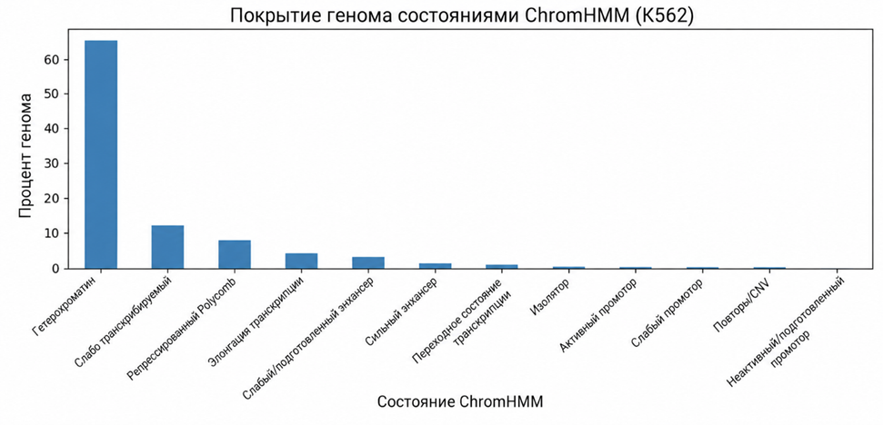
Рисунок 14 - Доли состояний ChromHMM в K562.

Круговые диаграммы для суммарной длины промоторов и тел генов, а также бокс-плоты по отдельным генам позволяют посмотреть на картину на 2-х уровнях - глобальном и локальном. На глобальном уровне видно, какие классы аннотаций доминируют на промоторах и в телах генов. На локальном уровне распределения по отдельным генам могут различаться и иметь длинные хвосты.
Рис. 15 показывает, что, помимо аннотаций, соответствующих только промотору, часто на промотор накладываются другие аннотации - в целом, результат можно интерпретировать как биологически корректный. Рис. 17 дополняет картину для тел генов и также верно отражает ситуацию: доля промоторных аннотаций заметно снижается. Бокс-плоты на Рис. 16 и Рис. 18 фиксируют межгенную гетерогенность: широкие ящики и длинные усы означают, что, помимо проявляющихся средних по геному значений, есть и группы генов с резко отличающимися свойствами.

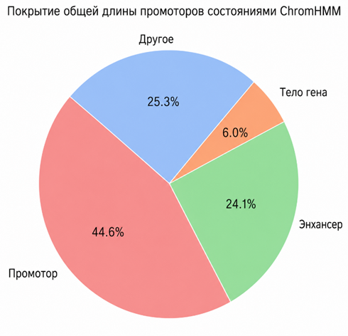
Рисунок 15 - Покрытие промоторов аннотациями ChromHMM

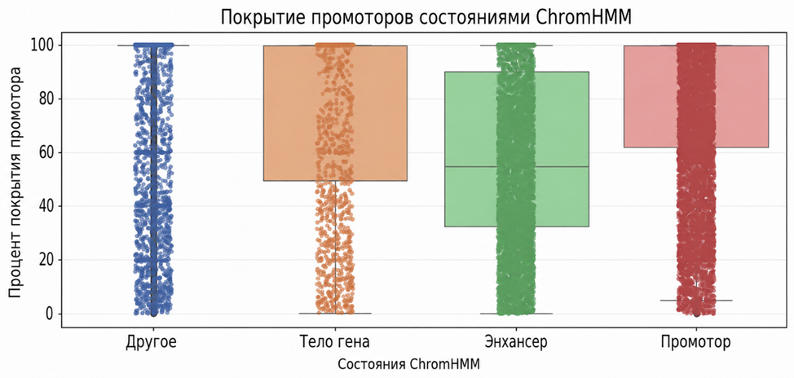
Рисунок 16 - Бокс-плоты долей покрытий по промоторам генов

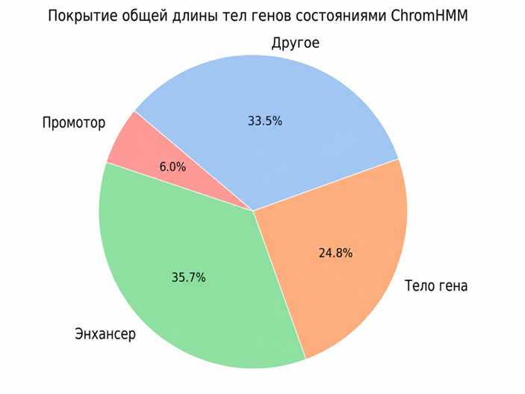
Рисунок 17 - Покрытие тел генов аннотациями ChromHMM

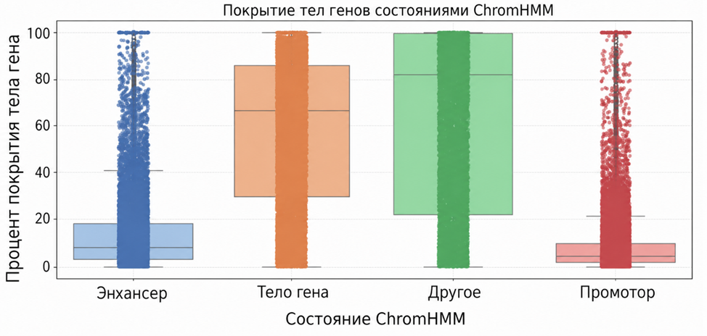
Рисунок 18 - Бокс-плоты долей покрытий по телам генов

При сравнении активности генов по промоторам и по телам генов (Рис. 19 и Рис. 20) заметно расхождение - практически противоположные результаты. Это связано с тем, что оценка по телу гена чувствительна к мозаичности состояний вдоль длинных локусов - это может давать ложные сигналы. Поскольку интерпретация по промотору показывает высокую корреляцию с данными RNA-seq, следует использовать именно активность по промотору как основной источник информации.

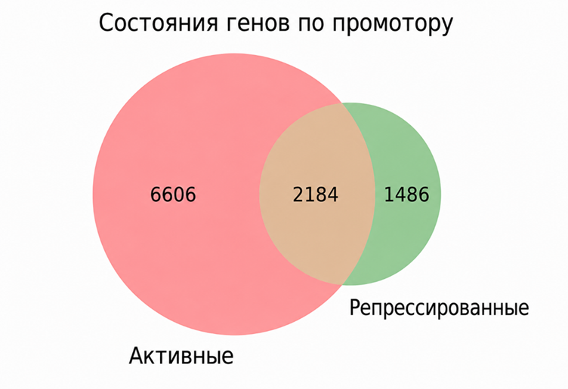
Рисунок 19 - Диаграмма Венна для генов по состояниям промотора

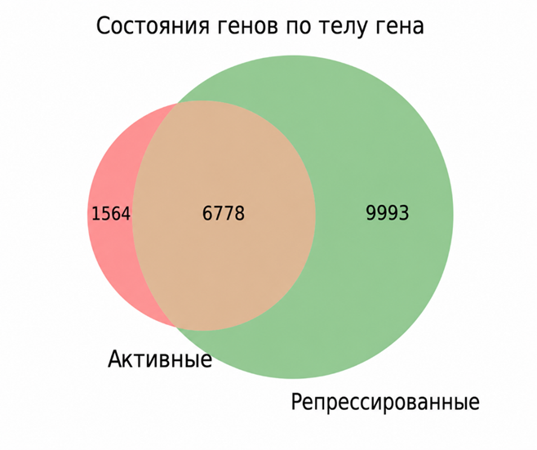
Рисунок 20 - Диаграмма Венна для генов по состояниям тела гена

Отдельные диаграммы Венна для housekeeping- и не-housekeeping-генов подтверждают, что в качестве основного критерия уместнее использовать активность по промоторам. Рис. 21 (диаграмма по промоторам для housekeeping-генов) выглядит биологически правдоподобно: такие гены ожидаемо демонстрируют активность. Иное видно на Рис. 23, где оценка выполнена по телам генов. Для не-housekeeping-генов картина аналогична: Рис. 22 (по промоторам) существенно реалистичнее, чем Рис. 24 (по телам генов) - на первом наблюдается близкое к равному распределение классов, тогда как на втором резко преобладают репрессированные гены.

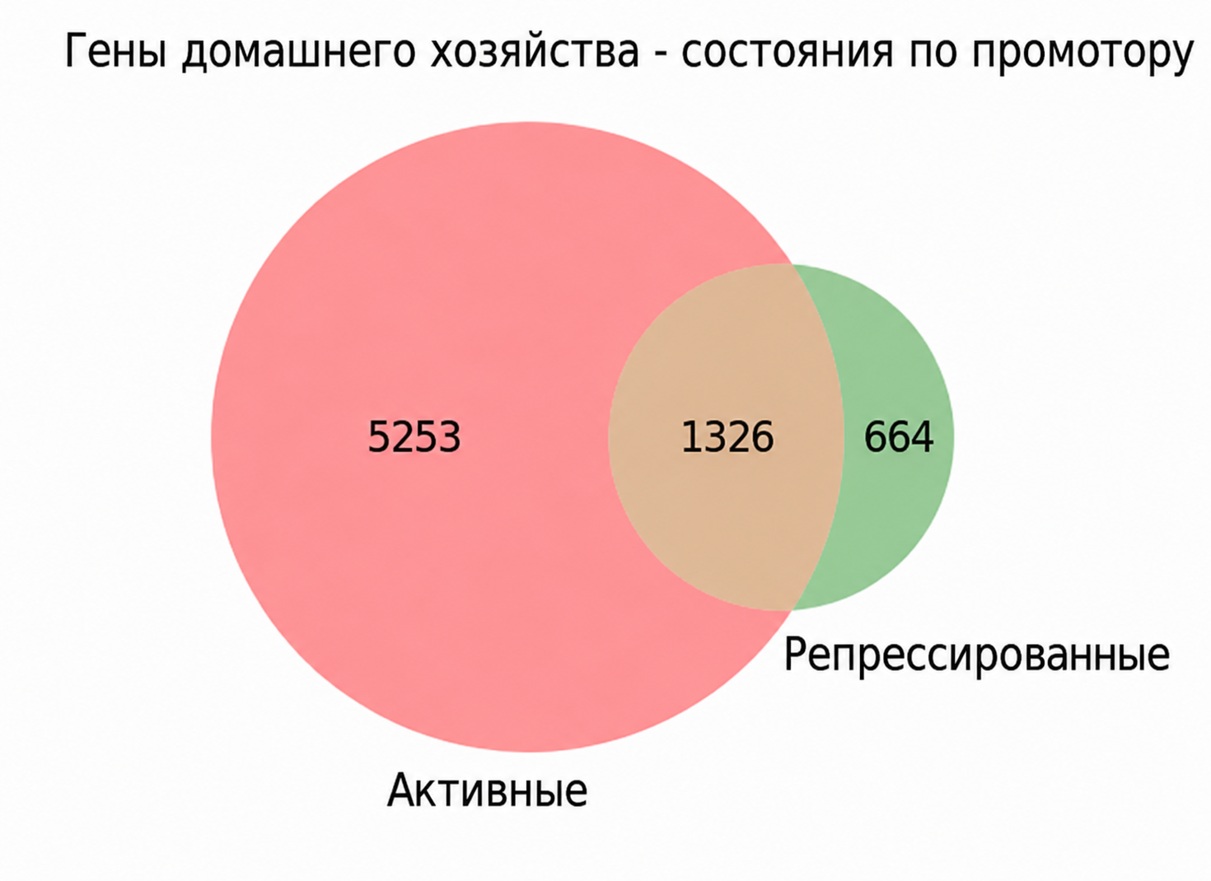
Рисунок 21 - Housekeeping - состояния по промотору

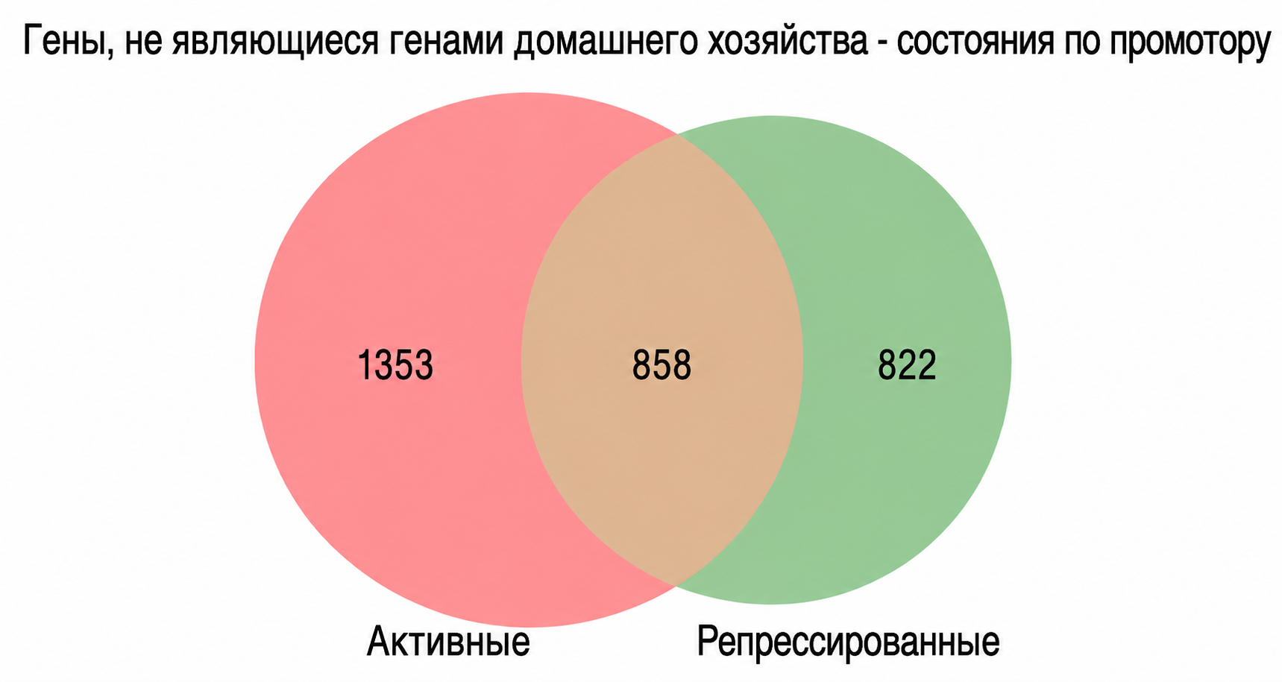
Рисунок 22 - Non-housekeeping - состояния по промотору

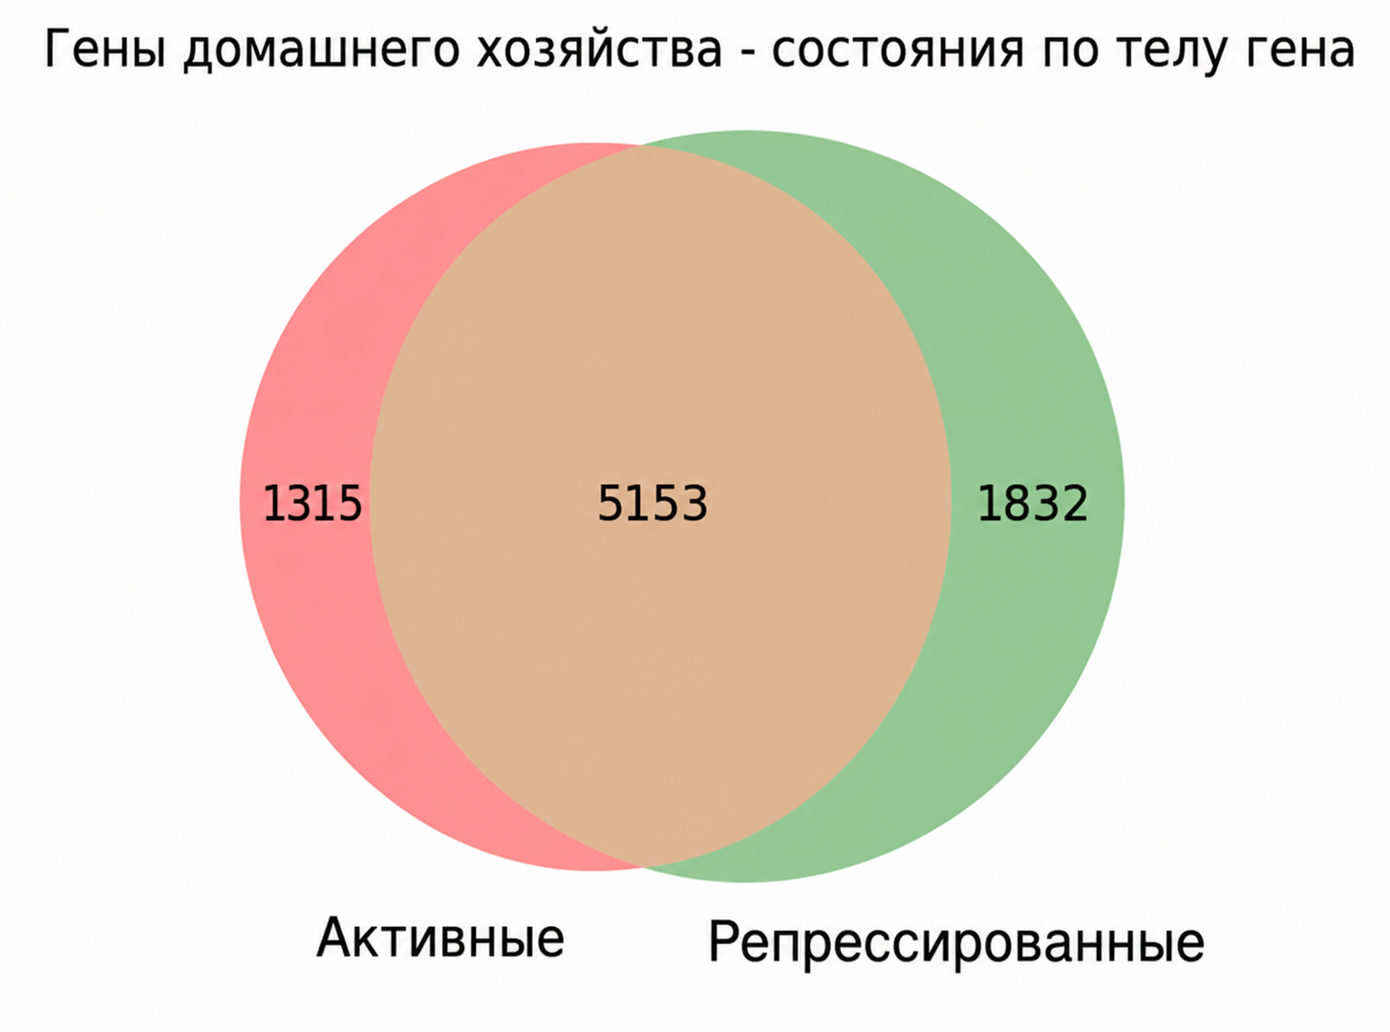
Рисунок 23 - Housekeeping - состояния по телу гена

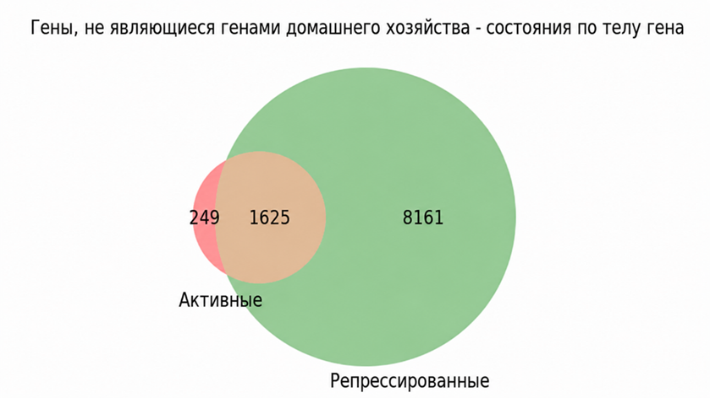
Рисунок 24 - Non-housekeeping - состояния по телу гена

6.2.2. Анализ экспрессии генов по данным RNA-seq

Матрицы корреляций на Рис. 25 и Рис. 26 демонстрируют отчетливую связь между промоторной активностью по ChromHMM и фактом экспрессии по RNA-seq (порог TPM>1) в обеих линиях. Двойной отбор (Active Promoter + TPM>1) повышает надежность отбора релевантных целей, снижая вероятность ложноположительных кандидатов из-за локальных расхождений между хроматинными метками и уровнем транскрипции. В ситуациях, когда важна расширенная охватность (например, для предварительного скрининга), допустимо опираться на перечень, сформированный только по порогу TPM>1; при этом интерпретация результатов должна учитывать возрастание доли пограничных случаев.

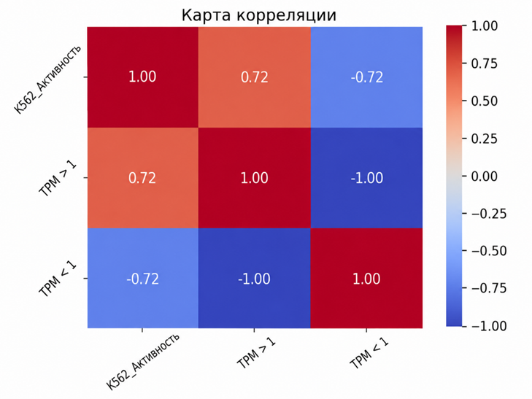
Рисунок 25 - Матрица корреляций между промоторной активностью (ChromHMM) и экспрессией (RNA-seq, TPM>1) для K562

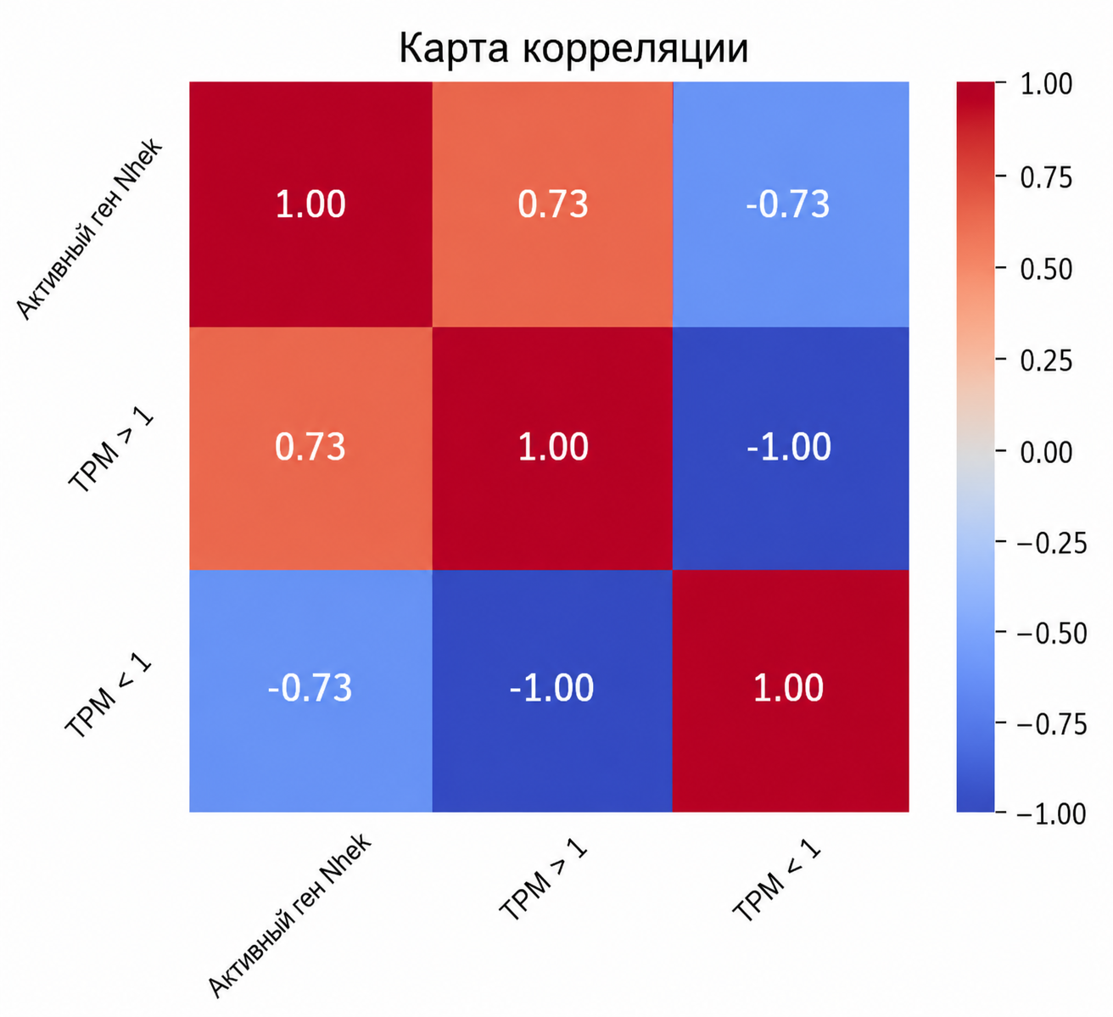
Рисунок 26 - Матрица корреляций между промоторной активностью (ChromHMM) и экспрессией (RNA-seq, TPM>1) для NHEK.

6.2.3. Анализ метилирования ДНК

Для оценки эпигенетического статуса генов-мишеней был проведен анализ уровней метилирования ДНК для клеточной линии K562. Значения Beta Value (от 0 до 1, где 0 соответствует полному отсутствию метилирования, а 1 полному метилированию CpG-динуклеотида) были рассчитаны для CpG-сайтов, расположенных в промоторных областях, телах генов и энхансерных регионах отобранных генов-мишеней: HBE1, HBG1, HBG2, HBB, CD274 (PD-L1) и PROM1 (CD133).
Анализ боксплотов (Рис. 27) выявил выраженную гетерогенность профилей метилирования между генами и функциональными областями. Гены глобинового кластера (HBE1, HBG1, HBG2, HBB) демонстрируют характерную закономерность: низкий уровень метилирования промоторов (Beta Value 0,03-0,05 для HBG2; 0,3-0,5 для HBE1) при высоком метилировании тел генов (медиана 0,6-0,85), что согласуется с классическим паттерном активных генов, в которых гипометилирование промотора сочетается с гиперметилированием тела гена. В то же время промоторы HBB демонстрируют высокий уровень метилирования (около 0,8), что отражает репрессированное состояние данного гена в линии K562.
Ген CD274 (PD-L1) характеризуется умеренным метилированием как в промоторной области (медиана около 0,15), так и в теле гена (медиана около 0,15), что соответствует его экспрессии в K562. Ген PROM1 (CD133) также демонстрирует низкие уровни метилирования промотора (медиана около 0,1) и тела гена (медиана около 0,1), при этом наблюдается значительный разброс значений и наличие выбросов, что может указывать на гетерогенность метилирования в популяции клеток.
Помимо анализа отдельных генов-мишеней, был проведен поиск генов с высоким содержанием CpG-островков в промоторных областях. Такие гены представляют особый интерес для последующих экспериментов с использованием системы dCas9, слитой с ДНК-метилтрансферазой (dCas9-DNMT3A), позволяющей направленно вносить метилирование в конкретные геномные локусы (Hilton et al., 2015). Идентификация генов с богатыми CpG промоторами расширяет набор потенциальных мишеней для эпигеномного редактирования и создает основу для экспериментальной проверки функциональной роли метилирования в регуляции экспрессии.
Таким образом, анализ метилирования ДНК дополняет данные ChromHMM и RNA-seq, обеспечивая третий независимый источник информации об эпигенетическом статусе генов-мишеней и повышая обоснованность их отбора для экспериментов с системой CRISPR/Cas.

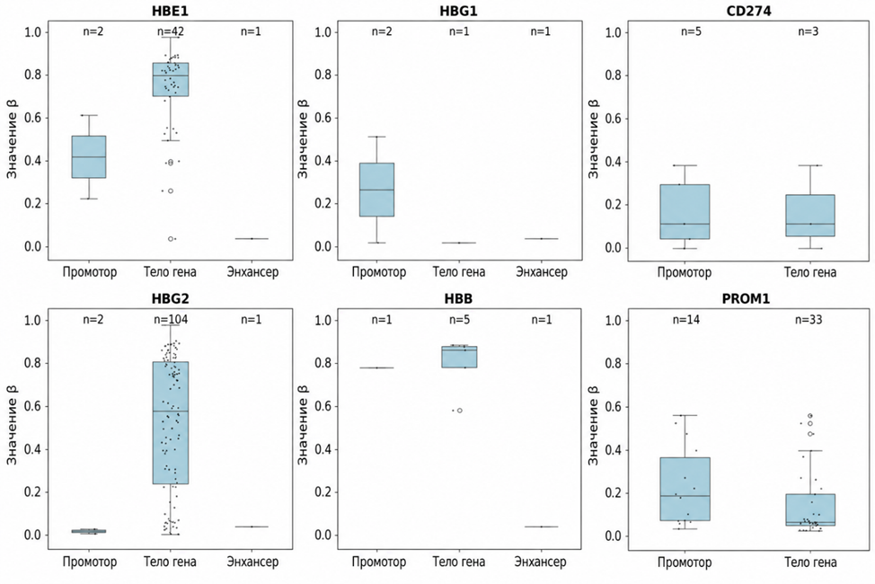
Рисунок 27 - Распределение уровней метилирования (Beta Value) в промоторных областях, телах генов и энхансерах для генов-мишеней в клеточной линии K562.

6.3. Применение разработанного алгоритма

6.3.1. Отбор мишеней в плазмидной конструкции для задачи репрессии генов

Для первичной апробации разработанного алгоритма была использована плазмидная конструкция, содержащая целевые последовательности для репрессии. Алгоритм применялся для поиска и ранжирования мишеней Cas-белка в последовательности плазмиды. Отобранные мишени предназначались для последующего применения к плазмиде, интегрированной в геном клеточной линии HEK293 и экспериментальной проверки эффективности репрессии с помощью системы dCas9-KRAB.

6.3.2. Отбор мишеней в геноме клеточной линии K562

Для клеточной линии K562 был проведен расширенный поиск мишеней по разным геномным областям и без исключения неактивных и housekeeping-генов. Затем была осуществлена проверка, какие из целей подтверждены независимыми публикациями, а также добавлены другие колонки: Human-readable name (для гена-мишени), RNA-seq гена, Usage (активация/репрессия) и тип локализации (промотор/энхансер). Итоговая сводная таблица (Рис. 28) прояснила вопрос воспроизводимости, помогла разделить новые и уже валидированные мишени и показала, как анализ можно расширить за счет дополнительных источников данных.

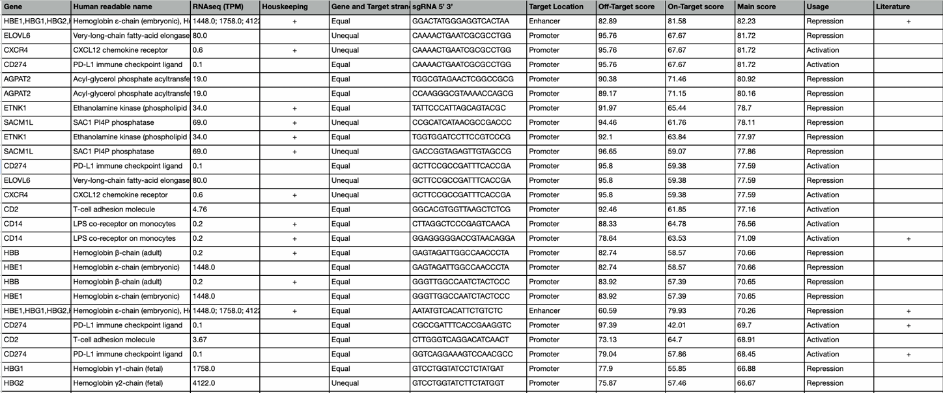
Рисунок 28 - Расширенная таблица мишений для K562.

6.3.3. Отбор мишеней в геноме клеточной линии NHEK

Клеточная линия NHEK (нормальные эпидермальные кератиноциты человека) была включена в исследование в дополнение к K562 для обеспечения разнообразия эпигенетических контекстов при оценке алгоритма. В отличие от K562, представляющей собой модель хронического миелолейкоза с характерным для опухолевых клеток эпигенетическим профилем, NHEK является нормальной (нетрансформированной) клеточной линией с принципиально иным паттерном хроматиновых модификаций, профилем экспрессии и уровнем метилирования ДНК. Использование двух эпигенетически различных линий позволяет проверить универсальность и устойчивость алгоритма при смене клеточного контекста, а также оценить его способность корректно идентифицировать клеточно-специфические мишени. Такой подход повышает доверие к воспроизводимости результатов и подтверждает применимость разработанного пайплайна к различным биологическим системам.

7. Заключение

В работе была поставлена задача отбора и ранжирования мишеней системы CRISPR/Cas с учётом не только последовательностных, но и эпигенетических и транскриптомных свойств целевого локуса. Для её решения разработан биоинформатический алгоритм, объединяющий аннотации хроматиновых состояний по ChromHMM (модель из пятнадцати состояний на основе модификаций гистонов и других эпигенетических меток), уровни экспрессии по данным RNA-seq, профили метилирования ДНК и оценки on-target/off-target активности направляющих РНК. Полученные результаты обобщаются ниже.
Совмещение промоторных меток ChromHMM (построенных по модификациям гистонов H3K4me3, H3K27ac, H3K27me3 и др. в рамках модели из 15 состояний) с данными RNA-seq подтверждает активность генов и повышает надёжность отбора целей. Данные о метилировании ДНК использовались в качестве дополнительного критерия для определения активности генов. Следующее за этим исключение housekeeping-генов выделяет специфичные для клеток кандидаты. Объединение on/off-target-скоринга с триплекс-скринингом формирует надежное ранжирование, на основе которого возможен выбор кандидатов для экспериментальной проверки. Подход воспроизводим и расширяем.

8. Выводы

1. На основе данных о состояниях хроматина и уровнях экспрессии для линий K562 и NHEK получены наборы потенциальных генов-мишеней, согласующиеся с литературными данными.
2. При формировании наборов генов-мишеней показано, что состояние промотора лучше согласуется с уровнем экспрессии, чем оценка по телу гена.
3. Разработанный алгоритм позволяет отбирать высокоспецифичные мишени CRISPR/Cas с учётом целевой активности, специфичности и потенциала образования триплексов вида «РНК-ДНК-ДНК».

9. Список литературы

Источники на русском языке

- Ребриков Д.В. Редактирование генома человека // Вестник РГМУ. 2016. № 3. С. 4-14.

Иностранные источники

- Anzalone A.V., Koblan L.W., Liu D.R. Genome editing with CRISPR-Cas nucleases, base editors, transposases and prime editors // Nature Biotechnology. 2020. Vol. 38, No. 7. P. 824-844.
- Anzalone A.V., Randolph P.B., Davis J.R., Sousa A.A., Koblan L.W., Levy J.M. et al. Search-and-replace genome editing without double-strand breaks or donor DNA // Nature. 2019. Vol. 576, No. 7785. P. 149-157.
- Bhagwat A.M., Graumann J., Wiegandt R., Bentsen M., Welker J., Kuenne C. et al. multicrispr: gRNA design for prime editing and parallel targeting of thousands of targets // Life Science Alliance. 2020. Vol. 3, No. 11. P. e202000757.
- Buenrostro J.D., Giresi P.G., Zaba L.C., Chang H.Y., Greenleaf W.J. Transposition of native chromatin for fast and sensitive epigenomic profiling of open chromatin, DNA-binding proteins and nucleosome position // Nature Methods. 2013. Vol. 10, No. 12. P. 1213-1218.
- Cancellieri S., Zeng J., Lin L.Y., Tognon M., Nguyen M.A., Lin J. et al. Human genetic diversity alters off-target outcomes of therapeutic gene editing // Nature Genetics. 2023. Vol. 55, No. 1. P. 34-43.
- Corsi G.I., Qu K., Alkan F., Pan X., Luo Y., Gorodkin J. CRISPR/Cas9 gRNA activity depends on free energy changes and on the target PAM context // Nature Communications. 2022. Vol. 13, No. 1. P. 3006.
- Datlinger P., Rendeiro A.F., Schmidl C., Krausgruber T., Traxler P., Klughammer J. et al. Pooled CRISPR screening with single-cell transcriptome readout // Nature Methods. 2017. Vol. 14, No. 3. P. 297-301.
- Dinçer C., Fussing B., Garnett M.J., Coelho M.A. BEstimate: a computational tool for the design and interpretation of CRISPR base editing experiments // bioRxiv. 2025. DOI: 10.1101/2025.05.19.654892.
- Dixit A., Parnas O., Li B., Chen J., Fulco C.P., Jerby-Arnon L. et al. Perturb-Seq: dissecting molecular circuits with scalable single-cell RNA profiling of pooled genetic screens // Cell. 2016. Vol. 167, No. 7. P. 1853-1866.
- Doench J.G., Hartenian E., Graham D.B., Tothova Z., Hegde M., Smith I. et al. Rational design of highly active sgRNAs for CRISPR-Cas9-mediated gene inactivation // Nature Biotechnology. 2014. Vol. 32, No. 12. P. 1262-1267.
- Ernst J., Kheradpour P., Mikkelsen T.S., Shoresh N., Ward L.D., Epstein C.B. et al. Mapping and analysis of chromatin state dynamics in nine human cell types // Nature. 2011. Vol. 473, No. 7345. P. 43-49.
- Ernst J., Kellis M. ChromHMM: automating chromatin-state discovery and characterization // Nature Methods. 2012. Vol. 9, No. 3. P. 215-216.
- Ernst J., Kellis M. Chromatin-state discovery and genome annotation with ChromHMM // Nature Protocols. 2017. Vol. 12, No. 12. P. 2478-2492.
- Farasat I., Salis H.M. A biophysical model of CRISPR/Cas9 activity for rational design of genome editing and gene regulation // PLoS Computational Biology. 2016. Vol. 12, No. 1. P. e1004724.
- Fu Y., Foden J.A., Khayter C., Maeder M.L., Reyon D., Joung J.K., Sander J.D. High-frequency off-target mutagenesis induced by CRISPR-Cas nucleases in human cells // Nature Biotechnology. 2013. Vol. 31, No. 9. P. 822-826.
- Gaudelli N.M., Komor A.C., Rees H.A., Packer M.S., Badran A.H., Bryson D.I., Liu D.R. Programmable base editing of A·T to G·C in genomic DNA without DNA cleavage // Nature. 2017. Vol. 551, No. 7681. P. 464-471.
- Gilbert L.A., Horlbeck M.A., Adamson B., Villalta J.E., Chen Y., Whitehead E.H. et al. Genome-Scale CRISPR-Mediated Control of Gene Repression and Activation // Cell. 2014. Vol. 159, No. 3. P. 647-661.
- Gootenberg J.S., Abudayyeh O.O., Lee J.W., Essletzbichler P., Dy A.J., Joung J. et al. Nucleic acid detection with CRISPR-Cas13a/C2c2 // Science. 2017. Vol. 356, No. 6336. P. 438-442.
- Haeussler M., Schönig K., Eckert H., Eschstruth A., Mianné J., Renaud J.B. et al. Evaluation of off-target and on-target scoring algorithms and integration into the guide RNA selection tool CRISPOR // Genome Biology. 2016. Vol. 17, No. 1. P. 148.
- Hillary V.E., Ceasar S.A. A Review on the Mechanism and Applications of CRISPR/Cas9/Cas12/Cas13/Cas14 Proteins Utilized for Genome Engineering // Molecular Biotechnology. 2023. Vol. 65, No. 3. P. 311-325.
- Hilton I.B., D'Antoine A.M., Arant R.J., Lu Y., Gersbach C.A. Epigenome editing by a CRISPR-Cas9-based acetyltransferase activates genes from promoters and enhancers // Nature Biotechnology. 2015. Vol. 33, No. 5. P. 510-517.
- Hoberecht L., Perampalam P., Lun A., Fortin J.-P. A comprehensive Bioconductor ecosystem for the design of CRISPR guide RNAs across nucleases and technologies // Nature Communications. 2022. Vol. 13, No. 1. P. 6568.
- Hoffman M.M., Buske O.J., Wang J., Weng Z., Bilmes J.A., Noble W.S. Unsupervised pattern discovery in human chromatin structure through genomic segmentation // Nature Methods. 2012. Vol. 9, No. 5. P. 473-476.
- Hsu P.D., Scott D.A., Weinstein J.A., Ran F.A., Konermann S., Agarwala V. et al. DNA targeting specificity of RNA-guided Cas9 nucleases // Nature Biotechnology. 2013. Vol. 31, No. 9. P. 827-832.
- Jiang F., Doudna J.A. CRISPR-Cas9 Structures and Mechanisms // Annual Review of Biophysics. 2017. Vol. 46. P. 505-529.
- Jinek M., Chylinski K., Fonfara I., Hauer M., Doudna J.A., Charpentier E. A programmable dual-RNA-guided DNA endonuclease in adaptive bacterial immunity // Science. 2012. Vol. 337, No. 6096. P. 816-821.
- Jinek M., East A., Cheng A., Lin S., Ma E., Doudna J. RNA-programmed genome editing in human cells // eLife. 2013. Vol. 2. P. e00471.
- Kim S., Kim D., Cho S.W., Kim J., Kim J.S. Highly efficient RNA-guided genome editing in human cells via delivery of purified Cas9 ribonucleoproteins // Genome Research. 2014. Vol. 24, No. 6. P. 1012-1019.
- Komor A.C., Kim Y.B., Packer M.S., Zuris J.A., Liu D.R. Programmable editing of a target base in genomic DNA without double-stranded DNA cleavage // Nature. 2016. Vol. 533, No. 7603. P. 420-424.
- Konermann S., Brigham M.D., Trevino A.E., Joung J., Abudayyeh O.O., Barcena C. et al. Genome-scale transcriptional activation by an engineered CRISPR-Cas9 complex // Nature. 2015. Vol. 517, No. 7536. P. 583-588.
- Kovalev M.A., Davletshin A.I., Karpov D.S. Engineering Cas9: Next Generation of Genomic Editors // Applied Microbiology and Biotechnology. 2024. Vol. 108, No. 1. P. 209.
- La Russa M.F., Qi L.S. The new state of the art: Cas9 for gene activation and repression // Molecular and Cellular Biology. 2015. Vol. 35, No. 22. P. 3800-3809.
- Liu G., Lin Q., Jin S., Gao C. The CRISPR-Cas toolbox and gene editing technologies // Molecular Cell. 2022. Vol. 82, No. 2. P. 333-347.
- Malekos E., Montano C., Carpenter S. CRISPRware: a software package for contextual gRNA library design // BMC Genomics. 2025. Vol. 26, No. 1. P. 607.
- Mathis N., Allam A., Kissling L., Marquart K.F., Schmidheini L., Solari C. et al. Predicting prime editing efficiency and product purity by deep learning // Nature Biotechnology. 2023. Vol. 41, No. 8. P. 1151-1159.
- Mohr S.E., Hu Y., Ewen-Campen B., Housden B.E., Viswanatha R., Perrimon N. CRISPR guide RNA design for research applications // FEBS Journal. 2016. Vol. 283, No. 17. P. 3232-3238.
- Pallarès Masmitjà M., Knödlseder N., Güell M. CRISPR-gRNA Design // CRISPR Gene Editing: Methods and Protocols / ed. Y. Luo. New York: Springer, 2019. P. 3-11.
- Pallaseni A., Peets E.M., Koeppel J., Weller J., Vanderstichele T., Ho U.L. et al. Predicting base editing outcomes using position-specific sequence determinants // Nucleic Acids Research. 2022. Vol. 50, No. 6. P. 3551-3564.
- Park J., Kim J.S., Bae S. Cas-Database: web-based genome-wide guide RNA library design for gene knockout screens using CRISPR-Cas9 // Bioinformatics. 2016. Vol. 32, No. 13. P. 2017-2023.
- Shalem O., Sanjana N.E., Zhang F. High-throughput functional genomics using CRISPR-Cas9 // Nature Reviews Genetics. 2015. Vol. 16, No. 5. P. 299-311.
- Taniguchi Y., Sasaki S. Development of triplex forming oligonucleotide including artificial nucleoside analogues for the antigene strategy // Synthesis of Therapeutic Oligonucleotides / eds. S. Obika, M. Sekine. Singapore: Springer, 2018. P. 253-269.
- Tsai S.Q., Zheng Z., Nguyen N.T., Lieber M., Topkar V.V., Thapar V., Joung J.K. GUIDE-seq enables genome-wide profiling of off-target cleavage by CRISPR-Cas nucleases // Nature Biotechnology. 2015. Vol. 33, No. 2. P. 187-197.
- Vojta A., Dobrinić P., Tadić V., Bočkor L., Korać P., Julg B. et al. Repurposing the CRISPR-Cas9 system for targeted DNA methylation // Nucleic Acids Research. 2016. Vol. 44, No. 12. P. 5615-5628.
- Wang J., Zhang X., Cheng L., Luo Y. An overview and meta-analysis of machine and deep learning-based CRISPR gRNA design tools // RNA Biology. 2020. Vol. 17, No. 1. P. 13-22.
- Wienert B., Cromer M.K. CRISPR nuclease off-target activity and mitigation strategies // Frontiers in Genome Editing. 2022. Vol. 4. P. 1050507.
- Wilson L.O.W., O'Brien A.R., Bauer D.C. The current state and future of CRISPR-Cas9 gRNA design tools // Frontiers in Pharmacology. 2018. Vol. 9. P. 749.
- Wu X., Scott D.A., Kriz A.J., Chiu A.C., Hsu P.D., Dadon D.B. et al. Genome-wide binding of the CRISPR endonuclease Cas9 in mammalian cells // Nature Biotechnology. 2014. Vol. 32, No. 7. P. 670-676.
- Yao D., Tycko J., Oh J.W., Bounds L.R., Gosai S.J., Lataniotis L. et al. Compact decoders for predicting epigenetic effects of CRISPR-dCas9 targeting at single-nucleotide resolution // eLife. 2024. doi: 10.7554/eLife.92991.

